TELKİHHÂNE-İ ŞÂHÂNE’NİN KURULUŞ SÜRECİNE DÂİR
ON THE FOUNDATION PROCESS OF TELKİHHÂNE-I ŞÂHÂNE

Emre KARACAOĞLU

Özet
Osmanlı İmparatorluğu’nda eskiden beri çiçek hastalığına karşı aşı uygulaması bilinmekte ve sıklıkla uygulanmakta iken Avrupa’da mikrobiyoloji bilimindeki gelişmelerle birlikte insandan elde edilen aşının bir takım mahzurlarının bulunduğu anlaşılmıştır. Avrupa’da insandan elde edilen çiçek aşısı yerine buzağıdan elde edilen aşı tercih edilmiş ve ilk özel aşıevi 1866 yılında Dr. Ernest Chambon tarafından Paris’te açılmıştır. Zamanla çiçek hastalığına karşı aşılanma tüm Avrupa’da yaygınlaşmış ve Osmanlı İmparatorluğu da Avrupa’da üretilen bu çiçek aşısını getirterek uygulamıştır. Dönemin Osmanlı hekimlerinden Dr. Hüseyin Remzi Bey, Avrupa’dan getirtmek yerine, bu aşının ülkemizde üretilmesi için bir aşıevinin kurulması hususunda girişimlerde bulunmuş ve nihayet 1892 yılında Telkihhâne-i Şâhâne kurulmuştur. Ancak bu kurumun kuruluş süreci, Dr. Hüseyin Remzi Bey’in girişimleri ve kuruluş sürecinde yaşanan sıkıntılar kısmen karanlıkta kalmıştır.
Bu çalışmada Telkihhâne-i Şâhâne’nin kuruluş sürecine ilişkin Başbakanlık Osmanlı Arşivi’nden temin edilen tüm belgelerin transkripsiyonları yapılarak, önceki çalışmalarla birlikte ele alınmış ve karanlıkta kalan noktalar aydınlatılmaya çalışılmıştır.
Anahtar Kelimeler: Osmanlı İmparatorluğu, Telkihhâne-i Şâhâne, Dr. Hüseyin Remzi Bey, Çiçek Aşısı, Aşıevi.
Abstract
Vaccination against smallpox has been known and frequently applied in Ottoman Empire for a long time. While it has been found that there are some disadvantages of the vaccine obtained from human along with developments in microbiology in Europe. Vaccine obtained from calf was preferred instead of the vaccine obtained from human. In 1866, the first private institute of animal vaccine was established by Dr. Ernest Chambon in Paris. By the time of progress, vaccination against smallpox became widespread throughout Europe, and Ottoman Empire also brought and applied that animal vaccine produced in Europe. Dr. Hüseyin Remzi Bey, one of the Ottoman physicians of that period, attempted to establish an institute for production of this vaccine in our country rather than bringing it from Europe. Eventually, the institute (Telkihhâne-i Şâhâne) was established in 1892. Therefore, the process of establishment of the institute, attempts of Dr. Hüseyin Remzi Bey, and problems in the process remained partially in the dark.
In this article, all documents obtained from the Prime Ministry Ottoman Archive on the establishment process of Telkihhâne-i Şâhâne were transcribed and evaluated with previous studies. Thus, the dark spots were tried to be clarified
Key Words: Ottoman Empire, Telkihhâne-i Şâhâne, Dr. Hüseyin Remzi Bey, Smallpox Vaccine, Institute of Vaccine.
Giriş
Osmanlı İmparatorluğu’nda çiçek hastalığına karşı geleneksel olarak aşı üretildiği, elde edilen aşının başarıyla uygulandığı ve bu uygulamanın çok eskilere dayandığı bilinmektedir. XIX. yüzyılda mikrobiyolojideki gelişmeler sayesinde daha verimi bir şekilde aşı üretiminin sağlanabileceği, üretilen aşının daha uzun süre muhafaza edilebileceği ve hatta gerekli görüldüğünde uzak yerlere nakledilebileceği bilgisine ulaşılmıştır. Bu gelişmelere uzak kalmak istemeyen ve her alanda olduğu gibi tıpta da modernleşme yolunda önemli adımlar atan Osmanlı İmparatorluğu, yüzyılın sonunda İstanbul’da bir aşıevi (Telkihhâne) ihdas etmiştir.
Bu yazıda, Başbakanlık Osmanlı Arşivi’nden temin edilen ve günümüz harfleri ile sunulan belgeler, diğer kaynaklarla birlikte değerlendirilerek, ülkemizde uzun yıllar çiçek aşısı üretimini sağlayan Telkihhâne-i Şâhâne’nin kuruluş süreci aydınlatılmaya çalışılacaktır.
Telkihhâne-i Şâhâne’nin Kuruluşuna Doğru
Çiçek aşısının hastalanmış kişilerden elde edilme usulü asırlardan beri bilinen ve uygulanan bir yöntem olmakla bilikte, insandan insana nakledilmek suretiyle uygulanan bu aşının önemli bir takım mahzurları görülmüştür. Bu aşı ile aşılanan kişiler hastalığı bazen zayıf olarak atlatmış, fakat çoğu zaman da gerçekten hasta olmuşlardır. Bildirildiğine göre; Anadolu’da yörükler arasında ise hastalanmış buzağılardan çiçek aşısı elde etme usulü uygulanmaktaydı ki bu modern mikrobiyolojik araştırmaların da tasvip ettiği bir yöntem haline gelmiştir. Nitekim, Avrupa Tıp Fakülteleri ve Tıp Encümenleri çiçek aşısının buzağıdan üretilmesinin faydalarını göstererek, bu usulü kabul etmişler ve herkesin bu usul ile elde edilen aşılarla mutlaka aşılanmasını istemişlerdir. Ülkemizde de XIX. yüzyılın ortalarına doğru yönetenlerin çiçek hastalığına karşı aşı uygulanmasını desteklediği ve hatta –bazı aksaklıklarla birlikte- zaman zaman mecburi tuttuğu görülmüştür.
Osmanlı İmparatorluğu’nda çiçek aşısı ile ilgili kurumsal olarak atılan ilk adım Avrupa’dan celb edilen aşıları ihtiyaç duyulan uzak bölgelere dağıtmakla görevli aşı enspektörlüğünün ihdas edilmesidir. Bu göreve daha önceden beri çiçek aşısı ve mikrobiyoloji alanında araştırmaları bulunan Dr. Hüseyin Remzi Bey (1839-1896) getirilmiştir. Dr. Hüseyin Remzi Bey, zooloji, mikrobiyoloji, halk sağlığı, tıp tarihi gibi çok farklı alanlarda çalışmaları bulunan üretken ve çalışkan bir hekim olarak XIX. Yüzyıl Osmanlı İmparatorluğu'nda dikkat çekici bir entelektüeldir.
Mikrobiyoloji çalışmaları da bulunan Mekteb-i Tıbbiye-i Şâhâne ilm-i hayvânât muallimi Dr. Hüseyin Remzi Bey, 1886 yılında kuduz aşısını öğrenmek ve gözlemlerde bulunmak üzere altı aylığına Paris'e gönderilen üç kişilik Osmanlı heyet-i fenniyesinde yer almıştır. Buradaki gözlemleri ve edinimleri sayesinde yurda döndükten sonra çalışmalarını artırmış ve çeşitli konularda çok sayıda yayın yapmıştır. Dr. Hüseyin Remzi Bey'in mikrobiyoloji alanındaki en önemli katkılarından birisi de ülkemizde bir aşıevi kurulması konusundaki ısrarlı talebi ve girişimleridir. Ülkemizde diğer ülkelerde olduğu gibi bir aşı üretim merkezinin kurulması, burada üretilecek aşıların cam borulara konularak ihtiyaç halinde yurdun çeşitli bölgelerine gönderilmesi hususunda Dr. Hüseyin Remzi Bey'in verdiği layiha değerlendirilmiş ve nihayet 1892 yılı Temmuz ayında bunları hayata geçirecek olan Telkihhâne-i Şâhâne'nin kurulması konusunda irade buyurulmuştur. Ancak Dr. Hüseyin Remzi Bey’in verdiği layihaların içerikleri, yaşanan aksaklık ve sorunlar ile Telkihhâne-i Şâhâne’nin kuruluş süreci bazı noktalarıyla karanlıkta kalmıştır.
Bu arada, ülkemizde çiçek aşısı üretimi yapan bir özel müessese İtalyan hekim Giovanni Battista Violi (1849-1928) tarafından 1880 yılında Beyoğlu'nda açılmıştır. "Etablissement Vacciogéne" veya "Institute Vacciogéne" adlı bu özel müessese fakir çocuklara ücretsiz aşı dağıtmış ve bu faaliyetinden ötürü Osmanlı Nişanı ile ödüllendirilmiştir.
Değerlendirme ve Sonuç
Arşiv belgeleri arasında Telkihhâne-i Şâhâne’nin kuruluşu ile ilgili olarak tespit edilebilen en eski kayıtlı belge, o sırada aşı enspektörlüğü görevini de yürüten Dr. Hüseyin Remzi Bey’in 24 Ocak 1891 tarihinde Tıbbiye Nezâreti’ne takdim ettiği layihadır. Layiha metni içerisinde yeri geldikçe çiçek aşısı hakkında değerli bilgiler sunan Dr. Hüseyin Remzi Bey, Telkihhâne’nin kuruluş süreci hakkında da bazı ufak bilgi kırıntıları vermiştir.
Layihadan anlaşıldığına göre, Meclis-i Sıhhiye-i Umûmiye ve Tıbbiye-i Mülkiye’nin tarihi bildirilmeyen toplantılarından birinde, Dr. Hüseyin Remzi Bey’in bir yazısı üzerine çiçek aşısının Avrupa’da geldiği son noktanın görüşülmesiyle, o sırada toplantıda bulunan Tıbbiye Nâzırı, ülkemizde de Aşı İdâresi tarafından inekten çiçek aşısı üretiminin sağlanarak başvuranlara her gün aşılamanın yapılması için gerekli araç gereç ile mekanın tespit edilmesi işini şifahen Dr. Hüseyin Remzi Bey’e vermiştir. Dr. Hüseyin Remzi Bey’in layihada andığı, fakat tarihini bildirmediği, Meclis-i Sıhhiye’ye ve Tıbbiye Nezâreti’ne sunduğu bu yazısının 6 Kânûn-ı Sânî 1307 (M. 18 Ocak 1891) tarihli olduğu Telkîh-i Hayvânî Usûl-i Amelîsi adlı eserine yazdığı 3 Mayıs 1307 (M. 15 Mayıs 1891) tarihli önsözden anlaşılmaktadır. Bu şifahî görevlendirme üzerine Dr. Hüseyin Remzi Bey, söz konusu telkihhânenin Mekteb-i Tıbbiye’nin Botanik Bahçesi’nin münasip bir yerinde inşa edilebileceğini ve masraflarının ne kadar olacağını hazırladığı bir defter ve bir kıta resim ile Tıbbiye Nezâreti’ne bildirmiştir.
Bazı kaynaklarda Dr. Hüseyin Remzi Bey’in ülkemizde çiçek aşısı üretimi için bir telkihhâne kurulması hususunda ilk kez 1889 tarihinde bir layiha verdiği zikredilmektedir. Ancak bu hususta arşiv belgelerinden herhangi bir bilgi elde edilemediği gibi, bu bilgiyi zikreden kaynaklarda da bir belgeye atıf yapılmadığı görülmektedir. Bununla birlikte, Avrupa’daki ve bilhassa Paris’teki aşı çalışmalarını yakından takip eden Dr. Hüseyin Remzi Bey’in, 18 Ocak 1891 tarihli yazısından daha evvel çiçek aşısının üretimi hususunda yetkililere bir takım öneriler sunmuş olması muhtemeldir.
Bu layihada bir diğer dikkat çekici husus ise, Dr. Hüseyin Remzi Bey’in aşı enspektörlüğünü 1298 yılından itibaren iftihar ile sürdürdüğünü beyan etmesidir. Kendisinin de bildirdiği gibi, aşı enspektörünün görevi aşı ihtiyacının belirlenmesi, Avrupa’dan aşı maddesinin ve aşı kalemlerinin getirtilmesi, aşı memurlarının tayini hususlarını Cemiyet-i Tıbbiye-i Mülkiye’ye bildirerek icra etmektir. Belirtilen 1298 tarihinin hangi takvime göre yazıldığı konusunda bir açıklık bulunmamakla birlikte, Hicrî kabul edildiğinde 1880/1881 ve Rûmî kabul edildiğinde ise 1882/1883 yıllarına tekabül ettiği bilinmektedir. Önceki çalışmalarda ise aşı enspektörlüğünün 1872 yılında ihdas edildiği zikredilmektedir ki bunun da bir belgesi bulunamamıştır. Ünver ise Türkiye’de Çiçek Aşısı ve Tarihi adlı kitabında 1306-1307 (M. 1890-1891) tarihlerinde aşı enspektörlüğünün kurularak başına Dr. Hüseyin Remzi Bey’in getirildiğini, kitabının başka bir yerinde de Telkihhâne’nin kuruluşundan önce aşı enspektörlüğünün bulunduğunu bildirmekte ve Dr. Hüseyin Remzi Bey’in 14 Kânûn-ı Evvel 1308 (M. 26 Aralık 1892) tarihli bir takririnde “Aşı Enspektörlüğü” adıyla bir mühür yaptırmak istediğini, bunun da muvafık bulunduğunu haber vermektedir.
Dr. Hüseyin Remzi Bey’in 24 Ocak 1891 tarihli bu layihası üzerine, Tıbbiye Nezâreti 11 Şubat 1891 tarihinde Dâhiliye Nezâreti’ne yazarak, burada kurulacak aşıevinin, insanların uygun olmayan aşılarla aşılanmasının önüne geçmek gibi sayılamayacak faydaları bulunduğundan bahisle, gerekli masrafların ve aylık ödeneğin temini için Seraskerlik veyahut Şehremâneti’ne yazılmasını istemiştir. Dâhiliye Nezâreti de 14 Mart 1891 tarihinde Sadâret’e hitaben kaleme alınan tezkiresinde, kurulacak aşıevi için bir defaya mahsus olan altı bin kırk kuruş ile aylık ödenmesi düşünülen bin dört yüz elli kuruşu belediye gelirlerinden karşılayacağını Şehremîni’nin şifahen bildirdiğini ve bu önemli iş için böyle cüzi bir masrafın ödenmesine müsaade edilmesini istediğini haber vermiştir. Ayrıca, Dâhiliye Nezâreti 25 Nisan 1891 tarihli tezkiresi ile Şehremâneti ve Tıbbiye Nezâreti’ne yazarak, bir defalık ödenecek olan altı bin kırk kuruş ile aylık ödenecek bin dört yüz elli kuruşun belediye gelirlerinden karşılanmasının Şûrâ-yı Devlet kararı ve padişah iradesi ile uygun görüldüğünü ve gereğinin yapılmasını istemiştir. Anlaşılan o ki, kısa süre içerisinde toplanan Şûrâ-yı Devlet, Şehremîni’nin bu sözü üzerine masrafların bu şekilde karşılanmasını muvafık bulmuş ve hatta bu sırada konuya ilişkin padişah iradesi de alınmıştır.
Şehremâneti ise 31 Mayıs 1891 tarihli yazısında, altı bin kırk kuruşun, aylık bin dört yüz elli kuruşun ve telkihhâne inşaat masraflarının tamamının Şehremâneti’nden karşılanmasının mâlî açıdan mümkün olmadığını, taşra belediye dairelerinin tahsisâtlarının yeterli olduğunu ve aşı kalemlerinden elde edilecek gelirin telkihhâne masrafına karşılık olarak kullanılmasını önermiştir. Ancak aradan geçen süre içerisinde masrafların nereden karşılanacağı sorunu hâlâ çözülememiştir ki Tıbbiye Nâzırı Ali Saib Paşa, Aşı İdâresi’nin ve Dr. Hüseyin Remzi Bey’in hazır olduklarını, inşaat tamamlanıncaya kadar beklenmeksizin, şimdilik Mekteb-i Tıbbiye’de Tufeylât-ı Hayvâniye Ameliyâthânesi’nde aşı üretimini gerçekleştirebileceklerini ve bu amaçla gerekenin bir an evvel yapılmasını 7 Aralık 1891 tarihinde Dâhiliye Nezâreti’ne yazmıştır.
Arşiv belgelerinin işaret ettiği üzere, Tıbbiye Nezâreti ile Dâhiliye Nezâreti arasında gerekli masrafların tesviyesine dair bazı yazışmalar yapılmış ve nihayet Şûrâ-yı Devlet’in 11 Şubat 1892 tarihli toplantısında bu hususlar görüşülmüştür. Şûrâ-yı Devlet’e gönderilen masrafları gösterir hesap pusulası ve tezkirelerle, telkihhâne inşası kararlaştırılmış ise de inşa olununcaya kadar şimdilik Tufeylât-ı Hayvâniye Ameliyâthânesi’nde aşı üretimine başlanmasının uygun olduğu, gerekli masrafların da aşılananlara verilen şehadetnâmelerden birer kuruş alınması ile elde edilecek gelirden karşılanabileceği bildirilmiştir. Ancak Şûrâ-yı Devlet azalarının böyle hayırlı bir işin “kırk para ile kirletilmemesi” gerektiği görüşünde birleşmesiyle, gerekli masrafın Tıbbiye-i Mülkiye muvazenesine dahil edilmesi uygun görülmüştür. Maârif Nâzırı ve Bütçe Komisyonu Reisi Zühdü Paşa imzasıyla gönderilen 24 Şubat 1892 tarihli tezkirede ise, bütçeye sonradan masraf eklenmesinin caiz olmadığı, gerekli masrafın Tıbbiye Nezâreti’nin önerdiği şekilde aşı şehadetnâmelerinden birer kuruş alınarak karşılanmasının komisyonca uygun görüldüğü cevaben bildirilmiştir. Bu cevap üzerine, konuyu gündemine alan Meclis-i Vükelâ 28 Şubat 1892 tarihinde, masrafların nasıl karşılanacağına karar verilmeden önce aşının burada hemen üretimine başlanmasının mı, yoksa Avrupa’dan getirtilmesinin mi uygun olacağı hususunda bir kere de Sıhhiye Dâiresi’nden görüş istenmesini uygun bulmuş ve bu amaçla Seraskerlik’e yazılmıştır.
Seraskerlik Sıhhiye Dâiresi de Mekteb-i Tıbbiye-i Şâhâne Nezâreti’nden ve dolayısıyla Dr. Hüseyin Remzi Bey’den durumu sormuştur. Dr. Hüseyin Remzi Bey 8 Nisan 1892 tarihli takririnde konuyu epey açıkça ve tüm yönleriyle değerlendirerek, burada üretilecek aşının Avrupa’dan getirtilecek olandan tazelik gibi pek çok yönden üstünlüğü olacağının ve işin geciktirilmeden bir an önce başlatılmasının hayati öneme sahip olduğunun altını çizmiştir. Ayrıca, aşıcılara rehber olacak bir kitap neşrettiğini, çiçek aşısını mükemmel bir şekilde ele aldığı bir kitabını da baskıya hazırladığını bildirmiştir. Tıbbiye Nezâreti bu takriri 12 Nisan 1892 tarihinde Seraskerlik’e iletmiş ve Seraskerlik Sıhhiye Dâiresi de 24 Mayıs 1892 tarihli tezkiresi ile Dr. Hüseyin Remzi Bey’in görüşü doğrultusunda aşının burada hazırlanmaya başlanmasını önermiştir. Meclis-i Vükelâ da aynı doğrultuda aşının inşaat tamamlanıncaya kadar şimdilik Tufeylât-ı Hayvâniye Ameliyâthânesi’nin bir köşesinde hazırlanmasını, gereken masrafın ise aşı şehadetnâmelerinden birer kuruş alınarak değil, Tıbbiye-i Mülkiye’nin bu seneki bütçesine dahil edilerek karşılanmasını 27 Haziran 1892 tarihinde padişaha arz etmiştir. Gereğinin yapılmasını emreden irade-i seniyye ise 28 Haziran 1892 tarihinde çıkmıştır. Akabinde, 1 Temmuz 1892’de Dâhiliye Nezâreti’ne yazılarak masrafın Tıbbiye-i Mülkiye bütçesine ilavesi istenmiştir. Dâhiliye Nezâreti de 22 Temmuz 1892 tarihli tezkiresi ile Tufeylât-ı Hayvâniye Ameliyâthânesi’nin bir köşesinde aşı üretimine başlanmasını Tıbbiye Nezâreti’ne bildirmiş ve masrafların da bütçeye eklendiğini duyurmuştur.
Tespit edilen bilgi ve belgeler bir araya getirildiğinde bazı bilinen hususlar doğrulanmakta ve bazı karanlıkta kalan noktalar aydınlanmaktadır. İlk olarak, o dönemin çağdaş mikrobiyoloji araştırmalarının desteklediği yöntem ile elde edilmiş çiçek aşısının bir üretim merkezi olmak bakımından Telkihhâne-i Şâhâne’nin kuruluşu şüphesiz Dr. Hüseyin Remzi Bey’in çabaları sonucudur. Kendisi, 24 Ocak 1891 tarihli ve 8 Nisan 1892 tarihli layihalarında da belirttiği üzere, çiçek aşısının Avrupa’daki serüvenini ve son gelişmelerini yakından takip etmektedir. Konunun önemine yetkililerin dikkatini çekmek ve konuya son derece vakıf olduğunu göstermek bakımından Avrupa’daki aşı çalışmalarının seyrini bildirmektedir. Buna göre, insandan insana aşılamanın mahzurlarını anlayan ve inekten çiçek aşısı üretimine geçen Avrupa’da bu yöntemle çalışan ilk özel aşıevi Dr. Ernest Chambon’un 1866’da tesis ettiği aşıevidir ve 1870 yılına kadar da bu işi Paris’te tek başına sürdürmüştür. Aşı İdâresi de Dr. Chambon’un laboratuvarından çok kez çiçek aşısı getirtmiştir. Daha sonra Paris Tıp Fakültesi bünyesinde 1889 yılında bir aşıevi açılmış ve hazırlanan aşı kalemleri ihtiyaç duyulan yerlere gönderilmiştir. Paris’e 1886 yılında kuduz aşısını öğrenmek üzere giden, Pasteur Enstitüsü’nde araştırmalar yapan, orada bulunduğu sırada ayrıca “La Société Asiatique” adlı Doğu kültürünü araştıran cemiyete üye kabul edilen ve nihayet Pariste iken tıp zoolojisi ve parazitoloji alanında da gelişmeleri izleyen Dr. Hüseyin Remzi Bey’in bu bilim merkeziyle kurduğu ilişki hayatının sonuna kadar devam etmiş ve onu takip ettiği yenilikleri ülkemizde de tesis etmeye zorlamıştır.
Önceki çalışmalarda Telkihhâne-i Şâhâne’nin kuruluş tarihi olarak 1888, 1890, 23 Temmuz 1892, 27 Temmuz 1892 ve Ağustos 1892 tarihlerinin verildiği görülmektedir. Bu sayılanlar içerisinde 27 Temmuz 1892 tarihi, bir dönem Telkihhâne-i Şâhâne’nin müdürlüğünü de yapan Dr. Rifat Hüsameddin Bey tarafından nakledilmekle, üzerinde durulmaya değerdir. Dr. Rifat Hüsameddin Bey’in bildirdiğine göre, Dr. Hüseyin Remzi Bey bu tarihte bir layiha vermiş ve bunun üzerine Telkihhâne’nin açılışı konusunda padişah iradesi çıkmıştır. Anlaşılan o ki, bu tarihi Telkihhâne’nin kuruluşu olarak kabul edenler de buradan nakletmişlerdir. Bununla birlikte, tespit edilebilen arşiv belgelerine göre Dr. Hüseyin Remzi Bey’in Telkihhâne’nin kuruluşu hakkında verdiği layiha ve takrirlerin tarihleri 18 Ocak 1891, 24 Ocak 1891 ve 8 Nisan 1892 tarihleridir. Ayrıca, ülkemizde de Avrupa’da olduğu gibi inekten çiçek aşısı üreten bir telkihhânenin kuruluşunu tasdik eden padişah iradesinin tarihi 25 Nisan 1891, telkihhâne inşaatı tamamlanıncaya kadar geçici olarak Tufeylât-ı Hayvâniye Ameliyâthânesi’nin bir köşesinde aşı üretimine başlanmasını onaylayan padişah iradesinin tarihi ise 28 Haziran 1892’dir. Aşı üretimine hemen başlanmasının Tıbbiye Nezâreti’ne bildirilmesinin tarihi ise 22 Temmuz 1892 tarihidir. Bu bilgiler ışığında Telkihhâne-i Şâhâne’nin kuruluş tarihi olarak, şayet padişah iradeleri dikkate alınacaksa 25 Nisan 1891 veya 28 Haziran 1892 tarihlerini, aşı üretimine başlanmasının ilgililere duyurulma tarihi dikkate alınacak ise de 22 Temmuz 1892 tarihini kabul etmek uygun olacaktır.

KAYNAKÇA
I. Arşiv Kaynakları
Başbakanlık Osmanlı Arşivi, Bâb-ı Âlî Evrâk Odası 28/2047.
Başbakanlık Osmanlı Arşivi, İrâde Meclis-i Mahsûs 131/5618.
Başbakanlık Osmanlı Arşivi, Dâhiliye Mektûbî Kalemi 1818/65.
Başbakanlık Osmanlı Arşivi, Dâhiliye Mektûbî Kalemi 1975/80.
Başbakanlık Osmanlı Arşivi, Dâhiliye Mektûbî Kalemi 1830/29.
Başbakanlık Osmanlı Arşivi, Dâhiliye Mektûbî Kalemi 1844/115.
Başbakanlık Osmanlı Arşivi, Meclis-i Vükelâ 69/33.
Başbakanlık Osmanlı Arşivi, Şûrâ-yı Devlet 2587/17
Başbakanlık Osmanlı Arşivi, Şûrâ-yı Devlet 2568/3.
II. Araştırma ve İncelemeler
Besim Ömer, Nevsâl-i Âfiyet, İstanbul 1315.
ERGİN, O.,İstanbul Tıb Mektepleri,Enstitüleri ve Cemiyetleri, İstanbul 1940,s.65-66.
EROĞLU, H.- DİNÇ, G.- ŞİMŞEK, F., “Osmanlı İmparatorluğunda Telkîh-i Cüderî (Çiçek Aşısı)”, Milli Folklor, Sayı 101, 2014, s.193-208.
Hüseyin Remzi, Telkîh-i Hayvânî Usûl-i Amelîsi, Karabet Matbaası, İstanbul 1308.
KARACAOĞLU, E., “Doktor Hüseyin Remzi Bey (Ö.1896), Hayatı, Eserleri ve Bilimsel Bir Diyaloğu”, Lokman Hekim Journal, Cilt 5, Sayı 2, 2015, s.69-83.
Rifat Hüsameddin, Telkihhâne-i Şâhâne’nin Bin Üç Yüz Yirmi ve Yirmi Bir Senelerine Mahsûs İstatistik Risâlesidir, Dersaâdet R.1322.
UNAT, E.K., Osmanlı İmparatorluğu’nda Bakteriyoloji ve Viroloji, İstanbul 1970.
UNAT, E.K., Osmanlı İmparatorluğu’nda Tıp Zoolojisi ve Parazitoloji, İstanbul 1970.
UNAT, E.K., “Osmanlı İmparatorluğu’nda Mikrobiyoloji Tarihçesi Üzerine Bir Deneme”, Mikrobiyoloji Bülteni, Cilt 4, Sayı 3, 1970, s.159-175.
ÜNVER, A. S., Türkiye’de Çiçek Aşısı ve Tarihi, İsmail Akgün Matbaası, İstanbul 1948.
YILDIRIM, N., A History of Healthcare, Çev. İnanç Özekmekçi, Çev. Ed. Reiner Brömer, İstanbul 2010.
YILDIRIM, N., “Tanzimat’tan Cumhuriyet’e Türkiye’de Koruyucu Sağlık Uygulamaları”, Tanzimat’tan Cumhuriyet’e Türkiye Ansiklopedisi, İletişim Yayınları, Cilt 5, İstanbul 1985, s. 1320-1338.
EKLER
Ek I: BOA, Şûrâ-yı Devlet, 2568/3 Transkripsiyonlu Metin
1) (Bkz. Resim I/1)
Bâb-ı Âlî Dâ’ire-i Umûr-ı Dâhiliye Mektûbî Kalemi
^{c}Aded 8
Huzûr-ı ^{c}Âlî-i Hazret-i Sadâret-penâhîye
Ma^{c}rûz-ı çâker-i kemîneleridir ki
Memâlik-i mahrûse-i şâhâne ahâlîsine telkîh-i cüderî ^{c}ameliyâtı icrâsiyçün görülen lüzûm üzerine küllî masârif ihtiyârıyla Avrupa’dan getirilmekte olan aşı mâyesiyle memlû tüpler sâye-i ihsân-vâye-i hazret-i pâdişâhîde buraca istihzâr edilmek üzere bir telkîhhâne inşâsı hakkında Mekteb-i Tıbbiye-i Şâhâne aşı enspektörü tarafından verilen lâyiha ile sarfı iktizâ eden masârif pusulasının irsâliyle ba^{c}zı ifâdeyi hâvî Tıbbiye Nezâreti’nden vârid olan tezkire leffen takdîm kılınmış ve bunun içün ihtiyâr olunacak masârif mikdârı bir def^{c}aya mahsûs olunarak altı bin kırk kuruşla be-her mâh dahi bin dört yüz elli kuruş derecesinde olup bunların tamâmen ve muntazamân belediye vâridâtından tesviye olunacağı şehremîni ^{c}atûfetlü beyefendi hazretleri tarafından dahi şifâhen beyân olunmuş olmağla ve nezâret-i müşârü’n-ileyhin tezkiresinde dahi ifâde ve izbâr kılındığı üzere aşı mâyelerinin buraca tedârik ve istihzârı sıhhaten muhassenât-ı külliyeyi mûcib olarak böyle bir emr-i mühim içün cüz’î olan böyle bir masrafın lüzûm-ı tesviyesi derkâr bulunmağla îfâ-yı muktezâsına müsâ^{c}ade-i celîle-i hazret-i vekâlet-penâhîleri şâyân buyurulmak bâbında emr u fermân hazret-i veliyyü’l-emrindir.
Fî 3 Şa^{c}bân 308 ve fî 2 Mart 307 [14 Mart 1891 Cumartesi]
Nâzır-ı Umûr-ı Dâhiliye Münîr
5) (Bkz. Resim I/2)
Nezâret-i Mekteb-i Tıbbiye-i ^{c}Askeriye ve Umûr-ı Tıbbiye-i Mülkiye
^{c}Aded 81
Dâhiliye Nezâret-i Celîlesine
Devletlü Efendim Hazretleri
Memâlik-i mahrûse-i şâhâne ahâlîsine telkîh-i cüderî ^{c}ameliyâtı icrâsiyçün lüzûm görülüp küllî masraf ihtiyârıyla Avrupa’dan getirilmekte olan aşı mâyesiyle memlû tüpler sâye-i ihsân-vâye-i hazret-i pâdişâhîde buraca istihzâr edilmek üzere bir telkîhhâne inşâsına dâ’ir aşı enspektörü mîralây ^{c}izzetlü Hüseyin Remzi Bey’in Meclis-i Tıbbiye-i Mülkiye ve Sıhhiye-i ^{c}Umûmiye’ye i^{c}tâ eylediği lâyiha ile masârifât-ı sâ’ireyi hâvî pusula zikr olunan telkîhhâne resmi ile berâber himmet ve fâ’idesine mebnî lütfen manzûr-ı ^{c}âlî-i fahîmâneleri buyurulmak üzere leffen takdîm kılınmıştır. Mezkûr lâyihadan müstebân buyurulacağı vechile telkîhhânenin pek çok fevâ’id ve muhassenâtı olacağı gibi ez-an-cümle nezâret-i çâkerînin Avrupa’dan aşı celbine mecbûr olmaması içün böyle bir mü’essesâtı bulunması elzem olup sâ’ir düvel-i mütemeddinede bulunduğu gibi bizde de aşı yetiştirecek mahalle mâlik olamadığımız takdîrce ahâlînin fenâ ve tehlikeli aşılar ile aşılanmasına ma^{c}rûz bırakmak olacağı husûslarında nazar-ı dikkat-i devletlerini celb ve mezkûr telkîhhâne içün vukû^{c} bulacak masârifât-ı şehriyenin dahi muntazamân tesviyesiyle telkîhhâne inşâsı husûsunun makam-ı sâmî-i Ser^{c}askerî’ye veyâhûd Şehremânet-i ^{c}aliyyesine emr u iş^{c}âr buyurulması Meclis-i mezkûrdan bâ-karârnâme ifâde kılınmış ve îfâ-yı muktezâsı vâbeste-i re’y ve irâde-i ^{c}aliyye-i dâver-i ekremîleri bulunmuştur. Her hâlde emr u fermân hazret-i men lehü’l-emrindir.
Fî 2 Receb 308 ve fî 30 Kânûn-ı Sânî 306 [11 Şubat 1891 Çarşamba]
Tıbbiye Nâzırı Sâ’ib
7 ve 8) (Bkz. Resim I/3 ve Resim I/4)
Umûr-ı Tıbbiye-i Mülkiye ve Mekâtib-i Tıbbiye-i Şâhâne Nezâret-i ^{c}Aliyyesine
^{c}Arz ve beyândan müstağnî olduğu vechile insâna ^{c}ârız olan çiçek ^{c}illet-i müdhişesinin te’sîrât-ı vahîmesinden tahaffuz içün müttehiz olan aşılanmak usûl-i müstahsini nizâm-ı mahsûs ile bâ-irâde-i seniyye-i hazret-i pâdişâhî memâlik-i mahrûsa-i şâhânede ta^{c}mîm kılındığından bunun içün nezâret-i ^{c}aliyye-i Tıbbiye’de te’sîs buyurulmuş olan Aşı İdâresi şimdiye kadar vilâyât-ı şâhânenin her cihetinden taleb olundukça aşı kalemleri ve tüp ve camlar ile aşı mâyesi irsâline gayret etmekte ve sâye-i şâhânede muvazzaf ve ma^{c}âşlı olan aşı me’mûrlarının bulundukları mahallerde dâ’imâ telkîh-i cüderî icrâsına sa^{c}y etmekte oldukları, aşıladıkları eşhâsa vermekte bulundukları aşı şehâdet-nâmelerinin nezâret-i ^{c}aliyyelerine takdîm edilmekte bulunan koçanlarıyla ma^{c}lûm, ve bunlar Aşı İdâresi’nde mahfûz bulunmağla, her bir aşıcının ne kadar efrâd aşılamış olduğu da onların mütâla^{c}asından münfehim olmaktadır.
Hattâ aşı me’mûrlarımız aşıladıkları eşhâstan münâsib gördükleri zevâtın aşısından aşı almak ve kalem doldurmak ile, ellerindeki aşıları çoğaltmağa devâm eylemekte ve eğer mâyeleri kalmaz ise derhâl mahall-i hükûmetine mürâca^{c}at ederek dolu kalem veyâhûd tüp ile inek aşısı mâyesi taleb etmektedirler.
İşte nezâret-i ^{c}aliyyelerinin Cem^{c}iyet-i Tıbbiye-i Mülkiye’ye ve bâ-husûs a^{c}zâsından birisi olup aşı enspektörlüğü ile 1298 senesinden beri müftehir bulunan bu ^{c}âciz bendelerine ihâle etmiş olduğu hidmet-i mezkûre nizâm-ı mahsûsuna tevfîkan evâmir-i ^{c}aliyye-i nezâret-penâhîleri mûcebince, hattâ lüzûm görüldükçe aşı me’mûrları ta^{c}yîn etmek ve kalem almak ve Avrupa’nın en meşhûr ve mu^{c}teber aşıhânelerinden inek aşısı mâyesi mübâya^{c}a eylemek gibi ihtiyâcât-ı mübremeyi Cem^{c}iyet-i mezkûreye bildirerek kemâl-i dikkatle icrâ eylemektedir.
Şu vazîfe-i nazîfe ile müftehir bulunan ^{c}âcizleri bi’l-tabi^{c} Avrupaca aşı mes’elesi hakkında cârî olan vukû^{c}ât ve müşâhedât-ı fenniyeye vukûfda kesb-i ihtisâs etmekle bugün aşının ne derecelere kadar kesb-i ehemmiyet eylediğini ve memâlik-i mütemeddinenin hepsinde ve bâ-husûs Fransa’da dârü’l-fünûn tıbbiyelerinin her birinde bu mes’eleyi nasıl ta^{c}mîk ile terakkiyât ve istikmâline çalışarak nerelere kadar vâsıl olmuş olduklarını tetebbu^{c}ât-ı mütevâliye ile öğrendim.
İnek aşısı ile insânı telkîh ederek bunda hâsıl eyledikleri aşı mâyesini onun kolundan alıp kalem doldurmak işinden ^{c}ibâret olan “telkîh-i cüderî-i bakarîden telkîh-i cüderî-i beşerî” hâsıl etmek ka^{c}ide-i mer^{c}iyye-i kadîmesini Paris Encümen-i Dânişmendânı mehâzîr-i vâkı^{c}asına mebnî tamâmen redd eylemekte bulunmuş ve binâ-berîn herkesi inek aşısının tâzesiyle telkîh etmeği tasvîb eylemiştir. Ve hattâ dârü’l-fünûn olan her bir mahallde birer husûsî ve resmî telkîhhâne küşâd ile ehemmiyet-i mes’eleye göre ikdâm olunmakta olduğu aşı hakkında yazılmış olan kitâblarda sûret-i mufassalada beyân ve fünûn-ı cerâ’id-i husûsiyelerinde dahi mükemmelen bahs ve ityân edilmekte ve mütâla^{c}âtından anlaşılmaktadır ki: Paris’te Encümen-i Dânişmendân-ı Tıb 1866 sene-i mîlâdiyesinden beri orada bulunan Mösyö Şambon’un husûsî olan cüderî-i bakarî ^{c}ameliyâthânesine mürâca^{c}at ve hattâ 1887 ve 88 senelerinde her perşembe günü mûmâ-ileyhden birer aşılı buzağı taleb ederek bundan ta^{c}mîm ve aşılamak umûruna mu^{c}âvenet usûlüne devâm eylemekte iken 88 senesi Teşrîn-i Sânî’sinde gördükleri lüzûm-ı kat^{c}î üzerine Fransa’da hıfzü’s-sıhhat-i ^{c}umûmiyeye nezâret etmekte bulunan Dâhiliye Nezâreti’ne Doktor Hiroyo’nun raportu ile melfûfen takdîm edilmiş olan akademi takrîri üzerine Dârü’l-funûn-ı Tıbbiye ve Encümen-i Dânişmendân-ı Tıbb’ın idâresinde olarak sûret-i resmiye bir telkîhhâne nezâret-i mezkûre cânibinden te’mîn kılınmış ve artık husûsî olan telkîh-i cüderî ^{c}ameliyâthânelerine mürâca^{c}attan istiğnâ edilmiş ve telkîhhâne-i resmiye-i mezbûreye mürâca^{c}at edenleri meccânen telkîh etmek ve etıbbâya lüzûmu olan aşı mâyesini i^{c}tâ ederek herkesi inek aşısı ile aşılamak ve hattâ mutlaka telkîh-i cüderî-i beşerî isteyenlere de mü’temen olarak o yolda da edinmiş bulundukları kalemleri vermek gibi hidmet-i girân-kıymete başlamışlardır.
Keyfiyetin kesb ü muvâsalat ettiği şu hâli çâkerleri ^{c}arz ve beyâna hâzırlanmakta iken aşı mâdde-i ehemminin bugünkü sûret-i cereyânının kaleme alınmasıyla sâye-i merâhim-vâye-i hazret-i pâdişâhîde Dârü’l-fünûn-ı Tıbbiye olan mektebimizde Aşı İdâresi tarafından inek aşısı mâyesinin istihsâl ve tehyi’esi ve mürâca^{c}at edeceklerin külli yevmin telkîh kılınması içün lüzûmu olan vesâ’it ve mahallin beyân edilmesi, zât-ı ^{c}âlî-i nezâret-penâhîlerinden Meclis-i Sıhhiye-i ^{c}Umûmiye ve Tıbbiye-i Mülkiye’de şifâhen çâkerlerine emr olunmuş ve binâ’en-^{c}aleyh tersîm edilen bir kıt^{c}a resmi mûcebince münâsib bir telkîhhâne barakasının mektebimizin Botanik Bahçesi’nin bir köşesinde te’sîs edilmesi lüzûmunun ^{c}arzına ve onun inşâsından sonra icrâ edilecek aşı masârif-i esâsiye ve dâ’îme ve müteferrikasının mikdârını mübeyyin olan defterinin matviyyen takdîmine müsâra^{c}at kılınmıştır.
Bi-hüsnü’l-kerîm itmâmıyla işe mübâşeret de bu telkîhhânede buzağıdan müstahsal tâze aşı fiskelerinin hâlis suyuyla insâna aşılanması fâ’ide-i ^{c}azîmesiyçün lâzım olduğu gibi, bir de Fransa’nın 1886 senesinden beri kabûl ve i^{c}lân edilmiş olan aşı nizâmnâmesinin üçüncü mâddesinde “zükûr ve inâs herkes yirmi bir yaşından akdem tekrâr aşılanmağa mecbûr tutulur.” denilmiş olmasıyla aşının iki def^{c}asına herkes mecbûr olunca, Cenâb-ı Hak ^{c}ömr ü şevket ve şâhânelerini müzdâd buyursun sâye-i mekarim-pirâye-i mülûkânede çoktan beri mer^{c}î bulunan aşı nizâmnâme-i hümâyûnuyla “büyük küçük bütün teb^{c}a-i şâhânenin aşılanmağa” mecbûriyeti ve silk-i celîl-i askerî ile kâffe-i mekâtib-i ^{c}Osmâniye’ye duhûl edenlerin kemâl-i dikkat ile teftîş altında bulundurulması ve’l-hâsıl gerek vilâyât-ı şâhâne ve gerekse merkez-i hilâfet ve saltanatın her bir köşesinde Umûr-ı Tıbbiye Nezâret-i ^{c}aliyyesi vesâtatı ve husûsî aşı me’mûrları ve etıbbâ ma^{c}rifetleriyle meccânen ve mütevâliyen aşı icrâsı usûlüyle, mer^{c}î bulunan emr-i tahaffuzun da her husûs içün zamân-ı terakkî bulunan şu ^{c}asr-ı hümâyûnda bizde de ikmâliyle mükerrer telkîh ka’ide-i mühimmesinin ittihâzı, ve bu tekerrür de aşı mâyesinin ma^{c}cûnları ve suyunun müstahliblerinin münâsib olmadığından başka çiçek ^{c}illeti te’sîrâtından da muhâfaza edemediğinden bu husûs içün ^{c}âdetâ elzem bulunduğu rehîn-i ^{c}ilm-i ^{c}âlî-i nezâret-penâhîleri buyuruldukta artık Paris’teki husûsî ^{c}ameliyâthânelerden mâdde-i mülakkaha celbimizden ve bunun az vakitte tagayyür etmesi ve vücûdda ba^{c}zı ^{c}avârız-ı vahîmeye sebeb olması misillü mahzûrlardan istihlâs etmek ve gelecekleri aşılamak husûsu mu^{c}tenâsiyçün mezkûr olan telkîhhânenin te’sîsine vesâtat-ı ^{c}aliyye-i nezâret-penâhîlerinin ibzâli istirhâm, ve muvaffakiyet husûlünde oraya mürâca^{c}at edecekler içün iktizâ edecek mu^{c}âmelât-ı dâhiliyeyi müş^{c}ir olacak beyânnâmesi dahi hâzır olmağla der-dest-i takdîm bulunduğu ^{c}arz olunur ol bâbda emr u fermân hazret-i men lehü’l-emrindir.
Fî 12 Kânûn-ı Sânî 306 [24 Ocak 1891 Cumartesi]
Cem^{c}iyet-i Tıbbiye-i Mülkiye A^{c}zâsından
Aşı Enspektörü Doktor Mîralây
Hüseyin Remzi
Ek II: BOA, Dâhiliye Mektûbî Kalemi, 1818/65 Transkripsiyonlu Metin (Bkz. Resim II)
2 Mart 307 / 3 Şa^{c}bân 308 [14 Mart 1891 Cumartesi]
Huzûr-ı ^{c}Âlî-i Hazret-i Sadâret-penâhîye
Memâlik-i mahrûsa-i şâhâne ahâlîsine telkîh-i cüderî ^{c}ameliyâtı icrâsiyçün görülen lüzûm üzerine küllî masârif ihtiyârıyla Avrupa’dan getirilmekte olan aşı mâyesiyle memlû tüpler sâye-i ihsân-vâye-i hazret-i pâdişâhîde buraca istihzâr edilmek üzere bir telkîhhâne inşâsı hakkında Mekteb-i Tıbbiye-i Şâhâne aşı enspektörü tarafından verilen lâyiha ile sarfı iktizâ eden masârif pusulasının irsâliyle ba^{c}zı ifâdeyi hâvî Tıbbiye Nezâreti’nden vârid olan tezkire leffen takdîm kılınmış bir def^{c}aya mahsûs olarak altı bin kırk kuruşla be-her mâh dahi bin dört yüz elli kuruş derecesinde olup bunların tamâmen ve muntazaman tesviye olunacağı Şehremîni ^{c}atûfetlü beyefendi hazretleri tarafından dahi şifâhen beyân edilmiş olmağla ve nezâret-i müşârü’n-ileyhânın tezkiresinde dahi ifâde ve izbâr kılındığı üzere aşı mâyelerinin buraca tedârik ve istihzârı sıhhaten muhassenât-ı külliyeyi mûcib olarak böyle bir emr-i mühim içün zarûrî olan böyle bir masrafın lüzûm-ı tesviyesi derkâr bulunmağla îfâ-yı muktezâsına müsâ^{c}ade-i celîle-i hazret-i vekâlet-penâhîleri şâyân buyurulmak bâbında.
Ek III: BOA, Dâhiliye Mektûbî Kalemi. 1830/29 Transkripsiyonlu Metin (Bkz. Resim III)
16 Ramazân 308 / 13 Nisan 307 [25 Nisan 1891 Cumartesi]
Şehremânet-i Celîle ve Tıbbiye Nezâret-i Behiyyesine
Memâlik-i mahrûsa-i şâhâne ahâlîsine telkîh-i cüderî ^{c}ameliyâtı icrâsiyçün masârif-i külliye ihtiyârıyla Avrupa’dan getirilmekte olan aşı mâyesiyle memlû tüpler buraca istihzâr edilmek üzere bir telkîhhâne inşâsı câlib-i fevâ’id ve muhassenât olacağından bunun içün bir def^{c}aya mahsûs olmak üzere sarfı îcâbeden altı bin kırk kuruşla şehrî bin dört yüz elli kuruşun vâridât-ı belediyeden tesviyesi husûsuna Şûrâ-yı Devlet karârıyla bi’l-istîzân-ı irâde-i seniyye-i cenâb-ı şehriyârî şeref-müte^{c}allik buyurularak Tıbbiye Nezâret-i behiyyesine ma^{c}lûmât verilmiş olmağla nezâret-i behiyyelerince, emânet-i celîlelerince îfâ-yı muktezâsına himmet buyurulması bâbında.
Ek IV: BOA, Dâhiliye Mektûbî Kalemi, 1844/115 Transkripsiyonlu Metin
1) (Bkz. Resim IV/1) 20 Zilka^{c}ade 308 / 15 Haziran 307 [27 Haziran 1891 Cumartesi]
Şehremânet-i Celîlesine
İşbu cevâb-ı ^{c}âlî-i asâfâneleri mütâla^{c}a-güzâr-ı ^{c}âcizî oldu. Mezkûr telkîhhâne inşâsıyçün sarfı lâzım gelen meblağla şehrî vukû^{c}a gelecek masârifin vâridât-ı belediyeden tesviye olunacağı taraf-ı devletlerinden şifâhen ifâde buyurulduğu ol bâbdaki Şûrâ-yı Devlet karârını mutazammın mazbatada muharrer olarak irâde-i seniyye-i cenâb-ı pâdişâhî dahi ol merkezde şeref-müte^{c}allik buyurulmuş olmağla ber-mantûk-ı emr u fermân-ı hümâyûn icrâ-yı îcâbına himem-i ^{c}aliyye-i dâverîleri derkâr buyurulmak bâbında.
2) (Bkz. Resim IV/2)
Medlûl-i emr u iş^{c}âr-ı ^{c}âlî-i dâverîleri müdrik-ârâ-yı ^{c}âcizânem oldu. Dersa^{c}âdet ahâlîsi etfâline icrâ olunacak telkîh-i cüderî ^{c}ameliyâtı içün Mekteb-i Tıbbiye mu^{c}âyenehânesiyle mevâki^{c}-i muhtelife nöbet eczâhânelerinde elyevm istihdâm olunan etıbbâ ve aşıcı ve cerrâhları ma^{c}rifetiyle hastahâne nisbetinde icrâ-yı ^{c}ameliyât olunmakta ve bunların muhassasât-ı seneviyeleri olarak Şehremâneti muvâzenesi dâhilinde seksen dokuz bin küsûr kuruş tesviye ve îfa kılınmakta olduğu ve inşâsı der-dest olan telkîhhâneden hâsıl olacak istifâdenin memâlik-i mahrûse-i şâhânenin her cihetine şumûlü derkâr bulunduğu hâlde sarfiyât-ı mezkûrenin dahi hasren Şehremâneti’ne tahmîli muvâfık-ı hakîkat olamayacağı gibi beyân buyurulan bin dört yüz elli kuruş masârif-i dâ’ime-i şehriye ile berâber bir def^{c}aya mahsûs olarak altı bin küsûr kuruş telkîhhânenin bu hesâbına dâhil olmayan masârif-i inşâ’iyesi dahi inzimâm edince bunun tesviyesi nezd-i ^{c}âlî-i azîme-i fahîmânelerinde vâreste-i ^{c}arz ve îzâh olan müzâyaka-i mâliyeye karşı hakîkaten Emânet muvâzenesinin dâ’ire-i tahammülünü tecâvüz eyleyeceğine ve aşı kalemleri istihzârı masrafına mukabil taşra devâ’ir-i belediyesinde tahsîsât-ı kâfiye olduğu tahkîkat-ı vâkı^{c}adan anlaşılıp telkîhhânenin inşâsı hâlinde ise tahsîsât-ı mezkûre aşı kalemleri celbinden husûlü tabî^{c}i olan istiğnâsına mebnî? mezkûr telkîhhâne masrafına karşılık ittihâz olunmak muvâfık-ı îcâb ve maslahat olacağına mebnî masârif-i mezkûrenin sâlifü’l-^{c}arz tahsîsâttan tesviye-i îfâsına müsâ^{c}ade buyurulması husûsunun cevâben ^{c}arz ve izbârı bi’l-havâle Muhâsebe–i Emânet’ten ifâde kılınmağla icrâ-yı iktizâsına müsâ^{c}ade-i celîle-i efhamîlerinin sezâvâr buyurulması bâbında emr u fermân hazret-i men lehü’l-emrindir.
Fî 22 Şevval 308 ve fî 19 Mayıs 307 [31 Mayıs 1891 Pazar]
Şehremîni Rıdvân
EK V: BOA, Şûrâ-yı Devlet, 2587/17 Transkripsiyonlu Metin
1) (Bkz. Resim V/1)
Nezâret-i Mekteb-i Tıbbiye-i ^{c}Askeriye ve Umûr-ı Tıbbiye-i Mülkiye
^{c}Aded 53
Dâhiliye Nezâret-i Celîlesine
Devletlü Efendim Hazretleri
Memâlik-i mahrûse-i şâhâne ahâlîsine telkîh-i cüderî ^{c}ameliyâtı icrâsiyçün lüzûm görülüp küllî masraf ihtiyârıyla Avrupa’dan getirilmekte olan aşı mâyesiyle memlû tüpler sâye-i ihsân-vâye-i hazret-i pâdişâhîde buraca istihzâr edilmek üzere bir telkîhhâne inşâsına dâ’ir Aşı Enspektörlüğü tarafından Meclis-i Tıbbiye-i Mülkiye ve Sıhhiye-i ^{c}Umûmiye’ye i^{c}tâ olunan lâyiha ve merbûtu pusula ile telkîhhâne resmi 30 Kânûn-ı Sânî 306 târîhli tezkire-i çâkerî ile ^{c}arz ve takdîm kılınmıştı. Ol bâbda mezkûr telkîhhânenin inşâsı ve sâ’iresi hakkında şeref-sudûr ve sünûh buyurulan irâde-i seniyye-i cenâb-ı tâcidârî 13 Nisan 307 târîhli ve yirmi dokuz numerolu tezkire-i ^{c}aliyye-i cenâb-ı nezâret-penâhîleri ile emr u teblîğ buyurulmuş ise de akdemce Paris’ten celb olunan aşı mâyeleri tüpleri sarf olunduğundan ve telkîhhâne inşâsıyla aşı istihsâline başlamak tabî^{c}i ise de mezkûr telkîhhâne inşâ olununcaya kadar aşı mâyesini Avrupa’dan celb etmekten ise şimdilik Tufeylât-ı Hayvâniye ^{c}Ameliyâthânesi’nde bulunan buzâğı ahûrunda beslemek ve ^{c}ameliyât-ı telkîhiyeyi icrâ ederek kovpoks hâsıl etmek üzere Aşı İdâresi hâzır bulunduğundan masârif-i şehriyesi olan bin dört yüz elli kuruş ile buzâğı mübâya^{c}ası ve malzeme-i sâ’iresi akçesinin nezâret-i çâkerîye irsâliyle bir ân evvel işe başlamağa hâzır bulunduğuna dâ’ir aşı enspektörü Mîralây ^{c}izzetlü Hüseyin Remzî Bey tarafından verilen varaka Meclis-i Tıbbiye-i Mülkiye ve Sıhhiye-i Umûmiye’ye lede’l-havâle işbu tedbîr Paris’ten aşı getirtmeğe müreccah ve insân aşısı ile aşılanmak husûsuna da fî’l-yevminâ-hazâ erbâbı i^{c}tirâz etmekte bulunduğundan lûtfen elzem olan mezkûr telkîhhânenin te’sîs ve idâre-i muntazaması içün meblağ-ı mukteziyenin nezâret-i çâkerîye i^{c}tâsı zımnında lâzım gelenlere evâmir-i celîle-i cenâb-ı nezâret-penâhîleri bî-dirîğ buyurulması meclis-i mezkûr karârıyla ^{c}arz ve ricâsına ictisâr olunmuştur. Ol bâbda emr u fermân hazret-i men lehü’l-emrindir.
Fî 5 Cemâdiye’l-evvel 309 ve fî 25 Teşrîn-i Sânî 307 [7 Aralık 1891 Pazartesi]
Tıbbiye Nâzırı Sâ’ib
5) (Bkz. Resim V/2)
Nezâret-i Celîle-i Dâhiliye
Muhâsebe Kalemi Te’diyât Şu^{c}besi
^{c}Aded 2205
Mezkûr tezkirede muharrer buzâğı bahâsı kaç kuruştan ^{c}ibâret ve bununla berâber masârif-i şehriye denilen bin dört yüz elli kuruş içün Tıbbiye Nezâreti muvâzenesinde karşılık var mıdır keyfiyeti evvel-emirde nezâret-i mezkûrede muhâsebe me’mûrluğu cânibinden beyân olunmak îcâb eder. Fî 25 Kânûn-ı Evvel 307 [6 Ocak 1892 Çarşamba]
Numero 61
Zikr olunan buzâğı bahâsının kaç kuruştan ^{c}ibâret olduğu Aşı Ser-enspektörlüğü’nden lede’l-su’al buzâğı bahâ ve sâ’iresi şehrî beş yüz elli kuruş mikdârı olup şu hâlde masârif-i şehriyesi olan bin dört yüz elli kuruş ile berâber şehrî iki bin kuruş sarfı lüzûmu beyân edilmiş ise de Umûr-ı Tıbbiye-i Mülkiye Nezâreti muvâzenesinde meblağ-ı mezbûrun bir gûnâ karşılığı olmayıp ancak şimdiye kadar aşılananlara meccânen i^{c}tâ edilmekte olan aşı şehâdetnâmelerine bundan böyle birer kuruş resm vaz^{c} edilir ise bundan hâsıl olacak mebâliğ masârif-i mezkûreye kifâyet edip karşılık olabileceği ^{c}arz olunur. Fî 26 Kânûn-ı Evvel 307 [7 Ocak 1892 Perşembe]
Yeniden vâridât ihdâs ve istihsâli Şûrâ-yı Devlet karâr ve tasdîkiyle irâde-i seniyyenin şeref-sünûhuna mütevakkıf olmasına ve işbu tezkire üzerine yazılan der-kenâr ve melfûf tezkire me’allerine nazaran îcâbının li-ecli’l-tezekkür Şûrâ-yı mezkûra havâle buyurulması bâbında fermân hazret-i men lehü’l-emrindir.
Fî 30 Kânûn-ı Evvel 307 [11 Ocak 1892 Pazartesi]
Ek VI: BOA, İrâde Meclis-i Mahsûs, 131/5618 Transkripsiyonlu Metin
1) (Bkz. Resim VI/1)
Bâb-ı Âlî
Meclis-i Mahsûs
Memâlik-i şâhâne ahâlîsine telkîh-i cüderî ^{c}ameliyâtı icrâsı içün masârif-i külliye ihtiyârıyla Avrupa’dan getirilmekte olan aşı mâyesiyle memlû tüpler buraca istihzâr edilmek üzere bir telkîhhâne inşâsı hakkında şeref-sünûh ve sudûr buyurulan irâde-i seniyye hükm-i ^{c}âlîsine tevfîkan bu bâbda iktizâ eden masârife ve teferru^{c}ât-ı maslahata dâ’ir Tıbbiye Nezâreti’nden gönderilen müzekkere üzerine Şûrâ-yı Devlet Dâhiliye Dâ’iresi’nden kaleme alınan mazbata ve bu husûsa dâ’ir sebk eden iş^{c}âra cevâben taraf-ı Ser^{c}askerî’den meb^{c}ûs tezkire birleştirilerek takımıyla miyâne-i bendegânemizde kırâ’at ve mütâla^{c}a olundu. Mezkûr mazbata me’alinden müstebân olduğu vechile zikr olunan aşı mâyesinin ber-mûceb-i emr u fermân-ı hümâyûn-ı mülûkâne buraca istihzârı içün sarfına Tıbbiye Nezâreti’nden lüzûm gösterilen şehrî iki bin kuruşun beş yüz kuruşu be-her ay mübâya^{c}a olunacak dört re’s buzağı esmânı ve dört yüz kuruşu bunların bir aylık me’kûlât bahâsı olup bundan ba^{c}de’l-^{c}ameliyât fürûhtu iktizâ eden mezkûr buzağıların esmânının tenzîl edileceği ve telkîh ^{c}ameliyâthânesinde istihdâm olunacak müstahzıra beş yüz ve mukayyide üç yüz ve iki nefer hademeye de dört yüz kuruş ki cem^{c}an bin iki yüz kuruş ma^{c}âş ve yüz elli kuruş masârif-i müteferrika ve kırtâsi bahâsı ve yüz kuruş da mübâya^{c}asına lüzûm görülen tüp ve edevât esmânı bulunduğu ve buraca bir telkîhhâne inşâ edilinceye kadar istihzârı îcâb eden aşı mâyesinin şimdilik Tufeylât-ı Hayvâniye ^{c}Ameliyâthânesi’nin münâsib bir mahallinde tedârik edileceği anlaşıldığından zikr olunan şehrî iki bin kuruş ma^{c}âş ve masârifin Tıbbiye-i Mülkiye Nezâreti’nin sene-i hâzıra muvâzenesine idhâlen tesviyesi beyân ve sâlifü’l-zikr mâyenin buraca tedârik ve istihsâli fevâ’îdi müstelzem olacağı aşı enspektörü tarafından bâ-takrîr ifâde edildiği dahi tezkire-i Ser^{c}askerî’de dermiyân kılınmış olduğuna ve eğerçi buraca komisyonunca masârif-i mezkûreye karşılık olmak üzere aşı şehâdetnâmelerinden birer kuruş ahzı tezekkür olunmuş ise de bu yolda akçe istihsâli ahvâl-i ahâli ile mütenâsib olmadığı gibi bu bâbda şehrî ihtiyârına lüzûm gösterilen iki bin kuruş masraf dahi şâyân-ı istiksâr görünmediğine binâ’en sâye-i muvaffakiyet-vâye-i cenâb-ı pâdişâhîde ileride îcâbı vechile bir telkîhhâne inşâ edilinceye kadar şimdilik iktizâ eden aşı mâyesinin ber-mûceb-i iş^{c}âr Tufeylât-ı Hayvâniye ^{c}Ameliyâthânesi’nin münâsib bir cihetinde istihzârı ve masârif-i mezkûrenin dahi Tıbbiye-i Mülkiye’nin sene-i hâzıra büdcesine zamîmeten tesviyesi bâ-tezekkür mezkûr mazbata ve tezkire takımıyla ^{c}arz ve takdîm kılınmış ise de ol bâbda ve katıbe-i ahvâlde emr u fermân hazret-i veliyyü’l-emrindir.
Fî 1 Zilhicce 309 ve fî 14 Haziran 308 [27 Haziran 1892 Pazartesi]
[İmzâlar]
2) (Bkz. Resim VI/2)
Şûrâ-yı Devlet Dâhiliye Dâ’iresi
^{c}Aded 2339
Tıbbiye Nezâreti’nden Dâhiliye Nezâreti’ne meb^{c}ûs 5 Cemâdiye’l-evvel 309 târîhli tezkire ile Dâhiliye Muhâsebesi’nin Tıbbiye-i Mülkiye Muhâsebesi’nden müzeyyel müzekkeresi Şûrâ-yı Devlete i^{c}tâ olunmağla Dâhiliye Dâ’iresi’nde kırâ’at olundu.
Tezkire me’alinde memâlik-i şâhâne ahâlîsine telkîh-i cüderî ^{c}ameliyâtı içün masârif-i külliye ihtiyârıyla Avrupa’dan getirilmekte olan aşı mâyesiyle memlû tüpler buraca istihzâr edilmek üzere bir telkîhhâne inşâsı muktezâ-yı irâde-i seniyye-i cenâb-ı pâdişâhîden bulunmuş ise de mukaddemâ Paris’ten celb olunan aşı mâyeleri tüpleri sarf olunduğundan ve mezkûr telkîhhâne inşâ olununcaya kadar aşı mâyesini Avrupa’dan celb etmekten ise şimdilik Tufeylât-ı Hayvâniye ^{c}Ameliyâthânesi’nde bulunan buzağı ahûrunda beslemek ve ^{c}ameliyât-ı telkîhiyeyi icrâ ederek kovpoks hâsıl eylemek üzere Aşı İdâresi hâzır bulunduğundan masârif-i şehriyesi olan bin dört yüz elli kuruşla buzağı mübâya^{c}ası ve malzeme-i sâ’iresi akçesinin sarfı Paris’ten aşı getirtmeğe müreccah ve insân aşısı ile aşılanmak husûsuna erbâbı mu^{c}teriz bulunduğu cihetle mezkûr telkîhhânenin te’sîsi içün meblağ-ı mezbûrun sarfı istîzân kılınmış ve Tıbbiye-i Mülkiye Muhâsebesi’nin mezkûr zeylinde buzağı bahâ ve sâ’iresi beş yüz elli kuruş olup masârif-i mezbûre ile cem^{c}an iki bin kuruşa bâliğ olduğu ve nezâret muvâzenesince buna karşılık olmadığından şimdiye kadar aşılananlara meccânen i^{c}tâ edilmekte olan aşı şehâdetnâmelerine bundan böyle birer kuruş resm konulduğu hâlde hâsıl olacak mebâliğ masârif-i mezbûreye kifâyet edeceği ifâde olunmuştur.
İş^{c}âr-ı vâkı^{c}ada sarfına lüzûm gösterilen akçenin müfredâtına dâ’ir sarâhat-i kâfiye görülememesi hasebiyle vukû^{c} bulan talebe mebnî dâ’ireye gönderilen Tıbbiye-i Mülkiye Muhâsebe me’mûru tarafından verilen îzâhât ile i^{c}tâ eylediği deftere nazaran zikr olunan şehrî iki bin kuruştan beş yüz kuruşu be-her ay mübâya^{c}a olunacak dört re’s buzağı esmânı ve dört yüz kuruş bunların bir aylık me’kûlât bahâsı olup bundan ba^{c}de’l-^{c}ameliyât fürûhtu iktizâ eden mezkûr buzağılar esmânının tenzîl edileceği ve telkîh ^{c}ameliyâthânesinde istihdâm edilecek müstahzıra beş yüz ve mukayyide üç yüz ve iki nefer hademeye de dört yüz kuruş ki cem^{c}an bin iki yüz kuruş ma^{c}âş ve yüz elli kuruş masârif-i müteferrika ve kırtâs bahâsı ve yüz kuruşu da mübâya^{c}asına lüzûm görülen tüp ve edevât esmânı bulunduğu anlaşılmış ve telkîhhâne-i mezkûr ebniyesinin ikmâl-i inşâsına değin tedâriki iktizâ eden aşı mâyesinin buraca tedârik ve tehyi’esi yolundaki iş^{c}âr-ı vâkı^{c}ın tervîci muvâfık-ı maslahat bulunmuş ise de hasbî ve meccânî olarak icrâ olunan şu emr-i hayrın kırk para ile lekelenmesi münâsib olamayacağından mârrü’l-zikr şehrî iki bin kuruş ma^{c}âş ve masârifin üç yüz sekiz senesi Tıbbiye-i Mülkiye Nezâreti muvâzenesine idhâlen sarfıyla ber-mûceb-i istîzân îfâ-yı muktezâsı zımnında Tıbbiye Nezâreti’ne me’zûniyet i^{c}tâsının Dâhiliye Nezâreti’ne havâlesi tezekkür ve mezkûr defter leffen takdîm kılınmak emr u fermân-ı hazret-i men lehü’l-emrindir.
Fî 12 Receb 309 ve fî 30 Kânûn-ı Sânî 307 [11 Şubat 1892 Perşembe]
[İmzâlar]
3) (Bkz. Resim VI/3)
Ma^{c}rûz-ı çâker-i kemîneleridir ki
Memâlik-i şâhâne ahâlîsine icrâ edilmekte olan telkîh-i cüderî ^{c}ameliyâtı içün Avrupa’dan getirilen aşı mâyesinin buraca tedârik ve istihzârı zımnında şehrî sarfına lüzûm görülen iki bin kuruşun sûret-i tesviyesi hakkında cereyân eden müzâkerâtı hâvî Şûrâ-yı Devlet Dâhiliye Dâ’iresi’nden tanzîm olunup taht-ı riyâset-i ^{c}âcizîde müteşekkil büdce komisyonuna tevdî^{c} buyurulan mazbatada meblağ-ı masârif-i mezkûrenin üç yüz sekiz senesi Tıbbiye Nezâreti büdcesine idhâlen sarfı sûreti dermiyân olunmuş ise de büdceye yeniden masraf tahmîli câ’iz olamayacağından mazbata-i mezkûrede hikâye olunan Tıbbiye Nezâreti’nin tezkiresinde gösterilmiş olacağı vechile aşı şehâdetnâmelerinden birer kuruş alınarak ondan tesviyesi komisyonca tezekkür olunmuş ve mazbata-i mebhûse leffen i^{c}âde ve takdîm olunmuş olmağla her hâlde emr u fermân hazret-i veliyyü’l-emrindir.
Fî 25 Receb 309 ve fî 12 Şubat 307 [24 Şubat 1892 Çarşamba]
Ma^{c}ârif Nâzırı ve Büdce Komisyonu Re’isi Zühdî
4) (Bkz. Resim VI/4)
Huzûr-ı Sâmî-i Hazret-i Ser^{c}askerî’ye
Devletlü ^{c}Atûfetlü Efendim Hazretleri
Çiçek ^{c}illet-i müdhişesi mazarrâtının çâre-i indifâ^{c} ve izâlesi olan telkîh-i cüderî usûlünün mükemmelen sûret-i icrâsı şeref-sâdır olan irâde-i seniyye-i hazret-i pâdişâhî ahkâm-ı celîlesince Avrupa memâlik-i mütemeddinesinde olacağı gibi burada dahi aşı mâyesini buzağılardan istihzâr etmek usûlünün icrâsı zımnında bir mahall-i mahsûs meydâna gelinceye kadar Tufeylât-ı Hayvâniye ^{c}Ameliyâthânesi’nin bir köşesinde telkîh-i hayvânî ve mâdde-i mülakkaha usûlünün mevki^{c}-i icrâya vaz^{c}ı lüzûmuna ve usûl-i mebhûsun fevâ’id ve muhassenâtının derecâtına dâ’ir ^{c}ilm-i hayvânât ve aşı enspektörü Doktor Mîralây ^{c}izzetlü Hüseyin Remzî Bey cânibinden verilen takrîr lutfen manzûr-ı sâmî-i sipehdâr-ı e^{c}âzımîleri buyurulmak istirhâmıyla leffen ^{c}arz ve takdîm kılınmış ve icrâ-yı îcâbıyla sâye-i hükûmet-vâye-i cenâb-ı şehinşâhîde böyle ^{c}âmü’l-menfa^{c}a bir husûsun daha Mekteb-i Tıbbiye-i Şâhâne’de vücûda gelmesi vâbeste-i ^{c}inâyet-i celîle-i cenâb-ı dâver-i e^{c}âzımîleri bulunmuştur. Her hâlde emr u fermân hazret-i men lehü’l-emrindir.
Fî 14 Ramazân 1309 ve fî 30 Mart 308 [12 Nisan 1892 Salı]
Tıbbiye Nâzırı Sâ’ib
5) (Bkz. Resim VI/5a ve b)
Cüderî-i Bakarî Mâdde-i Mülakkahası
Ebnâ-yı beşerin i^{c}dâm-ı hayâtiyesinden bulunan çiçek ^{c}illet-i müdhişesinin telkîh-i cüderî ile önü alınmış ve zamânımızda Avrupa memâlik-i mütemeddine ve müterakkiyesinin her birinde mes’ele-i mezkûrenin her ciheti mütâla^{c}a olunmuş ve hakîkaten birinci derecelerde bulunan mü’essirât-ı tıbbiye ve hayriyeden olan telkîh-i cüderî mâdde-i mülakkahasının kemâl-i dikkat ve i^{c}tinâ ile yetiştirmekte bulunmuş oldukları dikkatimizi celb eylemiştir. Ve fî’l-hakîka Nezâret-i Tıbbiye Avrupalılar’ın kendi beldelerinde yetiştirdikleri sağlam ve ter ü tâze ve her hâlde mü’temin olarak mâdde-i mülakkahayı “kovpoks” Mekteb-i Tıbbiye-i Şâhâne’de bulunan Aşı İdâresi tarafından hazırlamak lüzûmunu Bâb-ı ^{c}Âlî cânib-i sâmîsine ^{c}arz ile 13 Nisan 307 târîhiyle memâlik-i mahrûsa-i şâhâne ahâlîsine telkîh-i cüderî ^{c}ameliyâtı icrâ içün masârif-i külliye ihtiyârıyla Avrupa’dan getirilmekte olan aşı mâyesiyle memlû tüpler burada istihzâr edilmek üzere bir telkîhhâne inşâsı câlib-i fevâ’id ve muhassenât olacağından îcâb-ı icrâsı hakkında bi’l-istîzân-ı irâde-i seniyye-i cenâb-ı şehriyârî şeref-müte^{c}allik buyurulmuştur.
İşbu telkîhhâne inşâ olununcaya kadar Aşı İdâresi memâlik-i mahrûsa-i şâhânenin ve Şehremânet-i celîlesi taraflarından taleb olunmakta bulunan aşı kalemlerini mâdde-i mülakkaha ile doldurmak ve tüpleri dahi imlâ’ ederek istenilen mahallere müsâra^{c}aten göndermek mecbûriyetinde bulunmuştur. Şimdiye kadar aşı mâyesinin Avrupa’dan celb etmek ve burada aşıladığımız zevâttan aşısını verenlerden tedârik etmektedir. Hâlbuki Aşı İdâresi’nde mâye kalmamış ve telkîhhâne yapılacak ve bu irâde-i seniyye-i hazret-i pâdişâhîden hârice çıkmamak üzere Avrupa’dan mâye celb olunuyor. Burada aşılanmış olanlar ise aşılarını göstermekten ihtirâz etmekte bulunduklarından Aşı İdâresi mâdde-i mülakkahadan sermâyesiz kalmıştır. Bunun çâresini bulmak ve telkîhhâne inşâ edilinceye kadar Tufeylât-ı Hayvâniye ^{c}Ameliyâthânesi derûnunda bulunan ufacık bir ahûrda buzâğıları barındırarak ve onları orada i^{c}âşe ve haffiyle soğuk te’sîrinden vikaye ile Avrupalılar’ın yaptıkları gibi bunları aşılayarak aşı kabartı fiskelerinden kalemleri doldurarak taleb olunan yerlere sevk ederek şu emr-i hayrın sâye-i merâhim-vâye-i hazret-i pâdişâhîde ta^{c}mîm ve hüsn-i sûretle cereyânı lüzûmu Aşı İdâresi tarafından ihtâr olunmuş ve nezâret-i ^{c}aliyye-i Tıbbiye de hemân Meclis-i Tıbbiye-i Mülkiye ve Sıhhiye-i ^{c}Umûmiye’ye li-ecli’l-tezekkür havâle buyurarak oraca dahi tasvîb edilerek tekrâr Bâb-ı ^{c}Âlî’ye ^{c}arz olunmuş idi.
Şu vak^{c}a-yı câriyeyi ^{c}arz ve ihzâr eyledikten sonra aşı mâyesi istihsâline Avrupa’da nasıl başlanmış ve usûl-i istihzârı neden ^{c}ibâret bulunmuş olduğunu dahi beyân edeyim. Bugün Avrupa memâlik-i mütemeddinesindeki kullanılan aşı mâyesi tamâmen buzağılardan alınmaktadır. İnsânı aşıladıktan sonra ondan alınan aşıyı esbâb-ı kesîreden nâşî terk etmişlerdir ve aşı mâyesi yetiştirmek üzere husûsî olarak telkîhhâneler açılmış bu husûsî telkîhhânelerde istihzâr edilen aşı mâyesinin sâhibi para ile satmaktadır. Meselâ Paris’te Mösyö Şambon hayli zamândandır kendi kendisine ^{c}ameliyâthânesinde aşı mâyesi yetiştirmektedir ve hattâ bizim Aşı İdâresi defa^{c}âtle oradan mâye almıştır ve sâ’ir husûsî telkîhhâneler de böyledir. Bir buzağı aşılandıktan sonra onun aşısından dört veyâhûd beş yüz gâyet tâze aşı kalemleri dolduruluyor. Mâhiye ^{c}ameliyâthânede be-heri beşer günden altı buzağı telkîh edilerek (3500) kalem dolmuş olur. Şâyed iş sıkışıp da bir yerine iki buzağı aşılanırsa bir mâh zarfında yedi bin kalem doldurmuş veyâhûd buna mu^{c}âdil tüp imlâ edilmiş olur. Paris’te 1863 senesinde Mösyö Şambon husûsî bir telkîhhâne te’sîs eylemiş 1870 senesine kadar bundan başka ^{c}ameliyât yapan yok idi. Mu^{c}ayyen günlerde birden sâ^{c}at beşe kadar mürâca^{c}at edenleri aşılar idi. 1873 Şambon hastahâneleri ve mekâtib ve sâ’ireyi dolaşıp inek aşısıyla devlet tarafından herkesi aşılamağa aşıcı ta^{c}yîn olunmuş idi. Bir senede 311 buzağı telkîh eylemiş ve bunların hâsılâtı ile (25.000) ve mükerrer olarak (100.000) kişiyi telkîh eylemiştir. Ve’l-hâsıl Avrupa’da aşının pek tâzesi mültezemdir. Aşı mâyesi tüplerde olsun kalemlerde olsun çabuk bozulacağından her büyük şehirlerde dahi ^{c}ameliyâthâneler açılmıştır. 1866 senesinden beri Mösyö Şambon’un husûsî ^{c}ameliyâthânesine mürâca^{c}at ederek perşembe günleri mûmâ-ileyhden Encümen-i Dâniş-mendân-ı Tıbb aşılı birer buzağı taleb ederek telkîh-i cüderîyi ta^{c}mîm etmek üzere meccânen aşılamak içün bezl-i himmet etmekte iken 1889 senesinde Dârü’l-fünûn-ı Tıbbiye İdâresi’ne Paris’te bir telkîhhâne açmışlardır. Hâsıl-ı kelâm ma^{c}mûre-i cihânın her tarafında kovpoks (aşı mâyesi) yetiştirerek ^{c}ibâdullahın sıhhât-i bedeniyeleri içün bu uğurda dârü’l-fünûn-ı tıbbiyeler masârif-i kesîre etmektedirler.
Böyle aşı mâyesi istihzârına Mekteb-i Tıbbiye-i hazret-i pâdişâhîde eşedd-i lüzûm olduğu cihetle hemân Aşı İdâresi telkîh-i hayvânîye başlanıp mâdde-i mülakkahayı gözünün önünde hâsıl eylemek ve böylelikle aşılanmak isteyenleri telkîh-i cüderî-i bakarî ile telkîh eylemek ve insânlardan alınmış aşı mâyesini isteyen olursa onun da çâresini bulmak üzere çalışacaktır.
Çâker-i kemînelerinin şu telkîh-i hayvânî ve mâdde-i mülakkaha istihzârı hakkında ma^{c}lûmât-ı tâme ve kâfiyem bulunduğundan ber-mûceb-i irâde-i seniyye-i hazret-i pâdişâhî telkîhhâne inşâ olununcaya kadar bendenizin ve resm-i mahsûs olan Tufeylât-ı Hayvâniye ^{c}Ameliyâthânesi’nin bir köşesinde müsâra^{c}aten aşı mâyesi yetiştirmek ve refâkat-i ^{c}âcizânemde çalışacak aşıcılara da ^{c}ameliyâthânede rehber olmak üzere 1886 Val-de-Grace hâcelerinden Mösyö Vayar’ın kitâbı gâyet açık bir ifâde ile Türkçeye tercüme ve tab^{c} ve gazetelerle neşr eyledim.
Ve bu mes’ele hakkında Hamsîn-i Cüderî nâmıyla daha mükemmel bu hayvân aşısı hakkında zamânımıza tamâmen muvâfık bulunmak ve usûl-i ta^{c}kîm ve sâ’ireye ri^{c}âyet edilerek ^{c}ameliyâthânede çalışanlara düstûrce olmak üzere kitâb yazdım ^{c}an-karîb ^{c}âlem-i matbû^{c}âta ^{c}arz olunacaktır.
Hâsıl-ı kelâm bugün kovpoks istihsâlinden başka çiçek ^{c}illet-i müdhişesinin çâre-i indifâ^{c}iyesi olmadığı ma^{c}rûzdur.
Fî 27 Mart 308 [8 Nisan 1892 Cuma]
Mu^{c}allim-i ^{c}İlm-i Hayvânât
Aşı Enspektörü Mîralây Hüseyin Remzi
6) (Bkz. Resim VI/6) Telkîh-i Cüderî ^{c}Ameliyâthânesi Masârif-i Şehriyesi
 | Be-şehriye
Mustahzır ücret-i şehriyesi | 500
Mukayyid ücreti | 300
Masârif-i müteferrika ve kırtâsiye | 150
Hademe ücreti | 400
Noksân bulan ve lüzûm görünen tüp ve edevât esmânı | 100
 | 1450
Buzağı Esmânı ve Sâ’iresi | Be-heri
Dört ^{c}aded buzağı esmânı | 500
Bir aylık me’kûlât bahâsı | 400
 | 900
^{c}Ameliyâttan sonra fürûht olunacak buzağı esmânından hâsıl olunacak olan | -350
 | 550
Yalnız iki bin kuruştur. | 2000

Fî 13 Kânûn-ı Sânî 307 [25 Ocak 1892 Pazartesi]
Bâlâda muharrer mustahzır ve mukayyid ve hademe ücretleri ma^{c}rûz olunduğu.
7) (Bkz. Resim VI/7)
Makam-ı Ser^{c}askerî Sıhhiye Dâ’iresi
132
Ma^{c}rûz-ı çâker-i kemîneleridir ki
Memâlik-i şâhâne ahâlîsine icrâ edilmekte olan telkîh-i cüderî ^{c}ameliyâtı içün Avrupa’dan getirilen aşı mâyesinin buraca tedârik ve istihzârı zımnında şehrî sarfına lüzûm görülen iki bin kuruşun sûret-i tesviyesi hakkında cereyân eden müzâkerâtı hâvî Şûrâ-yı Devlet Dâhiliye Dâ’iresi’nden tanzîm olunan mazbata büdce komisyonu riyâset-i celîlesinin ol bâbdaki tezkiresiyle berâber Meclis-i Mahsûs-ı Vükelâ’da bi’l-mütâla^{c}a iktizâsı ba^{c}de müzâkere olunmak üzere evvel-emirde sıhhat nokta-i nazarınca aşı mâyesinin Avrupa’dan celbi veyâhûd buraca tedârik ve istihzârı sûretlerinden hangisi müreccâh ve münâsib olacağının bir kere de Sıhhiye Dâ’iresince tedkîkiyle netîce-i karârın bildirilmesinin taraf-ı ^{c}âcizîye işârı tensîb buyurularak mezkûr mazbata ve tezkirenin irsâl buyurulduğu beyân-ı ^{c}âlîsiyle ber-vech-i muharrer iktizâsının îfâsı şeref-vârid olan fî 7 Şa^{c}bân 309 târîhli ve 1114 numerolu tezkire-i sâmiye-i cenâb-ı sadâret-penâhîlerinde emr u izbâr buyurulmaktan nâşî keyfiyet dâ’ire-i mezkûreye lede’l-havâle sûret-i emr u iş^{c}âr-ı sâmî-i dâver-i e^{c}âzımîlerine nazaran maslahat bi’l-müzâkere buraca istihzâr olunacak mâye îcâbât-ı fenniye derecesinde usûl-i ta^{c}kîm ve ka’ide-i tezâdd-ı tefessühe ri^{c}âyet olunarak sıhhati ma^{c}lûm olan bir hayvândan istihzâr olunduğu hâlde Avrupa’dan celb edilecek mâyeden daha tâze ve daha fâ’ideli olacağı cihetiyle sıhhat nokta-i nazarınca Avrupa’dan celb mâyeye müreccâh olacağına karâr verilmiş ve Mekteb-i Tıbbiye-i Şâhâne Nezâret-i behiyyesinden alınan tezkirede dahi çiçek ^{c}illet-i müdhişesi mazarratının çâre-i indifâ^{c} ve izâlesi olan telkîh-i cüderî usûlünün mükemmelen sûret-i icrâsı hakkında şeref-sâdır olan irâde-i seniyye-i hazret-i pâdişâhî ahkâm-ı celîlesince Avrupa memâlik-i mütemeddinesinde olduğu gibi burada da aşı mâyesini buzağılardan istihzâr etmek usûlünün icrâsı zımnında bir mahall-i mahsûs meydâna gelinceye kadar Tufeylât-ı Hayvâniye ^{c}Ameliyâthânesi’nin bir köşesinde telkîh-i hayvânî ve mâdde-i mülakkaha usûlünün mevki^{c}-i icrâya ve vaz^{c}-ı lüzûmuna ve usûl-i mebhûsenin fevâ’id ve muhassenâtının derecâtına dâ’ir ^{c}ilm-i hayvânât ve aşı enspektörü Doktor Mîralây Hüseyin Remzî Bey tarafından verilen takrîrin gönderildiği beyânıyla icrâ-yı îcâbı ve sâye-i hükûmet-vâye-i cenâb-ı pâdişâhîde böyle ^{c}âmü’l-menfa^{c}a bir husûsun daha mekteb-i mezkûre vücûda getirilmesi gösterilmiş olduğundan karâr-ı mezkûrun ber-vech-i muharrer cevâben huzûr-ı me^{c}âlî-mevfûr-ı cenâb-ı vekâlet-penâhîlerine ^{c}arz ve inbâsıyla berâber nezâret-i müşârü’n-ileyhânın mebhûs tezkiresinin dahi melfûfuyla me^{c}an takdîmi dâ’ire-i mezkûreden i^{c}lân ve ifâde olunması ve ol vechile nezâret-i müşârü’n-ileyhânın me^{c}a melfûf tezkire-i mezkûresiyle anifü’l-beyân mazbata ve dîger tezkire leffen takdîm ve i^{c}âde kılınmış olmağın ol bâbda emr u fermân hazret-i veliyyü’l-emrindir.
Fî 26 Şevval 308 ve fî 11 Mayıs 308 [24 Mayıs 1892 Salı]
Ser^{c}asker Rızâ
8) (Bkz. Resim VI/8)
Bâb-ı ^{c}Âlî
Dâ’ire-i Sadâret
Âmedî-i Dîvân-ı Hümâyûn
Devletlü Efendim Hazretleri
Memâlik-i şâhâne ahâlîsine telkîh-i cüderî ^{c}ameliyâtı icrâsı içün bir telkîhhâne inşâsı hakkında şeref-sâdır olan irâde-i seniyye-i cenâb-ı pâdişâhî hükm-i ^{c}âlîsine tevfîkan Tıbbiye Nezâreti’nden gönderilen müzekkere üzerine Şûrâ-yı Devlet Dâhiliye Dâ’îresi’nden kaleme alınan mazbata ve ol bâbda taraf-ı Ser^{c}askerî’den meb^{c}ûs tezkire Meclis-i Mahsûs-ı Vükelâ’da lede’l-mütâla^{c}a ol bâbda cereyân eden müzâkerâtı hâvî kaleme alınan mazbata ^{c}arz ve takdîm kılınmış olmağla mündericâtı husûsunda her ne vechile emr u fermân-ı hümâyûn cenâb-ı mülûkâne müte^{c}allik ve şeref-sudûr buyurulur ise hükm-i ^{c}âlîsi infâz edileceği beyânıyla tezkire-i senâverî terkîm olundu efendim.
Fî 1 Zilhicce 309 ve fî 14 Haziran 308 [27 Haziran 1892 Pazartesi]
Sadr-ı A^{c}zam ve Yâver-i Ekrem Cevâd
Ma^{c}rûz-ı çâker-i kemîneleridir ki
Resîde-i dest-i ta^{c}zîm olup melfûfâtıyla manzûr-ı ^{c}âlî buyurulan işbu tezkire-i sâmiye-i sadâret-penâhîleri üzerine mûcebince irâde-i seniyye-i cenâb-ı pâdişâhî şeref-müte^{c}allik buyurulmuş olmağla ol bâbda emr u fermân hazret-i veliyyü’l-emrindir.
Fî 2 Zilhicce 309 ve fî 15 Haziran 308 [28 Haziran 1892 Salı]
Serkâtib-i Hazret-i Şehriyârî Süreyyâ
Ek VII: BOA, Meclis-i Vükelâ, 69/33 Transkripsiyonlu Metin (Bkz. Resim VII)
Meclis-i Vükelâ müzâkerâtına mahsûs zabıt varakasıdır.
29 Receb 309 / 16 Şubat 307 [28 Şubat 1892 Pazar]
Hülâsa-i Me’ali
Memâlik-i şâhâne ahâlîsine icrâ edilmekte olan telkîh-i cüderî ^{c}ameliyâtı içün Avrupa’dan getirilen aşı mâyesinin buraca tedârik ve istihzârı zımnında şehrî sarfına lüzûm görülen iki bin kuruşun sûret-i tesviyesi hakkında cereyân eden müzâkerâtı hâvî Şûrâ-yı Devlet Dâhiliye Dâ’iresi’nden tanzîm olunup buraca komisyona tevdî^{c} edilen mazbata üzerine komisyon-ı mezkûr riyâsetinden vârid olan tezkire okundu.
Karârı
Tezkire-i mezkûrede buraca yeniden sarf tahmîli câ’iz olamayacağından bahisle işbu meblağın aşı şehâdetnâmelerinden birer kuruş alınarak ondan tesviyesi lüzûmu gösterilmiş ise de iktizâsı ba^{c}de müzâkere olunmak üzere evvel-emirde sıhhat nokta-i nazarınca aşı mâyesinin Avrupa’dan celbi mi yoksa buraca tedârik ve istihzârı mı münâsibdir burasının bir kere de Sıhhiye Dâ’iresince tedkîkiyle netîce-i karârın bildirilmesi zımnında işbu evrâkın leffiyle taraf-ı vâlâ-yı Ser^{c}askerî’ye tezkire-i sâmiye-i tastîri karârlaştırıldı.
[imzâlar]
Ek VIII: BOA, Bâb-ı Âlî Evrâk Odası, 28/2047 Transkripsiyonlu Metin
1) (Bkz. Resim VIII/1)
5 Zilhicce 309 / 18 Haziran 308 [1 Temmuz 1892 Cuma]
Dâhiliye’ye
Sûretleri bâlâda muherrer Meclis-i Mahsûs-ı Vükelâ mazbatasıyla tezkire-i ma^{c}rûza ve şeref-sâdır olan irâde-i seniyye-i cenâb-ı pâdişâhî mûcebince Dâhiliye Nezâret-i celîlesinden icrâ-yı îcâbına himmet buyurulmak.
Memâlik-i şâhâne ahâlîsine icrâ edilecek telkîh-i cüderî içün inşâ olunacak telkîhhâne masârifinin tıbbiye büdcesine ^{c}ilâvesine dâ’ir.
2) (Bkz. Resim VIII/2)
Bâb-ı ^{c}Âlî
Evrâk Odası
Tezkire-i Ma^{c}rûza Sûretidir
Memâlik-i şâhâne ahâlîsine telkîh-i cüderî ^{c}ameliyâtı icrâsı içün bir telkîhhâne inşâsı hakkında şeref-sâdır olan irâde-i seniyye-i cenâb-ı pâdişâhî hükm-i ^{c}âlîsine tevfîkan Tıbbiye Nezâreti’nden gönderilen müzekkere üzerine Şûrâ-yı Devlet Dâhiliye Dâ’iresi’nden kaleme alınan mazbata ve ol bâbda taraf-ı Ser^{c}askerî’den meb^{c}ûs tezkire Meclis-i Mahsûs-ı Vükelâ’da lede’l-mütâla^{c}a ve ol bâbda cereyân eden müzâkerâtı hâvî kaleme alınan mazbata ^{c}arz ve takdîm kılınmış olmağla mündericâtı husûsunda her ne vechile emr u fermân-ı hümâyûn-ı cenâb-ı mülûkâne müte^{c}allik ve şeref-sudûr buyurulur ise hükm-i ^{c}âlîsi infâz edileceği beyânıyla tezkire-i senâverî terkîm olundu efendim.
Fî 1 Zilhicce 309 ve fî 14 Haziran 308 [27 Haziran 1892 Pazartesi]
Sadr-ı A^{c}zam ve Yâver-i Ekrem Cevâd
İrâde-i Seniyye Sûretidir
Resîde-i dest-i ta^{c}zîm olup melfûfâtıyla manzûr-ı ^{c}âlî buyurulan işbu tezkire-i sâmiye-i sadâret-penâhîleri üzerine mûcebince irâde-i seniyye-i cenâb-ı pâdişâhî şeref-müte^{c}allik buyurulmuş olmağla ol bâbda emr u fermân hazret-i veliyyü’l-emrindir.
Fî 2 Zilhicce 309 ve fî 15 Haziran 308 [28 Haziran 1892 Salı]
Serkâtib-i Hazret-i Şehriyârî Süreyyâ
Ek IX:BOA, Dâhiliye Mektûbî Kalemi, 1975/80 Transkripsiyonlu Metin (Bkz. Resim IX)
26 Zilhicce 309 / 8 Temmuz 308 [22 Temmuz 1892 Cuma]
Tıbbiye Nezâret-i Behiyyesine
Memâlik-i şâhâne ahâlîsine telkîh-i cüderî ^{c}ameliyâtı icrâsı içün masârif-i külliye ihtiyârıyla Avrupa’dan getirilmekte olan aşı mâyesiyle memlû tüpler buraca istihzâr edilmek üzere bir telkîhhâne inşâsı hakkında şeref-sünûh ve sudûr buyurulan irâde-i seniyye-i cenâb-ı pâdişâhî mantuk-ı ^{c}âlîsine tevfîkan bu bâbda sebk eden iş^{c}âr-ı vâlâdan ve cevâben gelen tezkire-i Ser^{c}askerî üzerine Şûrâ-yı Devlet Dâhiliye Dâ’iresi’nden kaleme alınan mazbatada gösterildiği vechile mezkûr aşı mâyesinin buraca istihzârı içün sarfına lüzûm gösterilen şehrî iki bin kuruşun beş yüz kuruşu be-her ay mübâya^{c}a olunacak dört re’s buzağı esmânı ve dört yüz kuruşu bunların bir aylık me’kûlât bahâsı olup bundan ba^{c}de’l-^{c}ameliyât fürûhtu iktizâ eden mezkûr buzağıların esmânının tenzîl edileceği ve Telkîh ^{c}Ameliyâthânesi’nde istihdâm olunacak müstahzıra beş yüz ve mukayyide üç yüz ve iki nefer hademeye de dört yüz kuruş ki cem^{c}an bin iki yüz kuruş ma^{c}âş ve yüz elli kuruş masârif-i müteferrika ve kırtâsî bahâsı ve yüz kuruşu da mübâya^{c}asına lüzûm görülen tüp ve edevât esmânı bulunduğu ve buraca bir telkîhhâne inşâ edilinceye kadar istihzârı îcâb eden aşı mâyesinin şimdilik Tufeylât-ı Hayvâniye ^{c}Ameliyâthânesi’nin münâsib bir mahallinde tedârik olunacağı anlaşılmağla sâye-i muvaffakiyet-vâye-i cenâb-ı pâdişâhîde ileride îcâbı vechile bir telkîhhâne inşâ edilinceye değin şimdilik lâzım gelen aşı mâyesinin ber-mûceb-i iş^{c}âr Tufeylât-ı Hâyvâniye ^{c}Ameliyâthânesi’nin münâsib bir cihetinde istihzârı ve masârif-i mezkûrenin dahi Tıbbiye-i Mülkiye’nin sene-i hâzıra büdcesine zamîmeten tesviyesi Meclis-i Mahsûs-ı Vükelâca bâ-tezekkür mûcebince emr u fermân-ı hümâyûn-ı cenâb-ı cihân-bânî şeref-müte^{c}allik buyurulduğu bâ-buyuruldu-ı sâmî iş^{c}âr kılındığından ol vechile îfâ-yı îcâbı bâbında.

Resim I/1 ve I/2: BOA, ŞD. 2568/3-1 ve 5
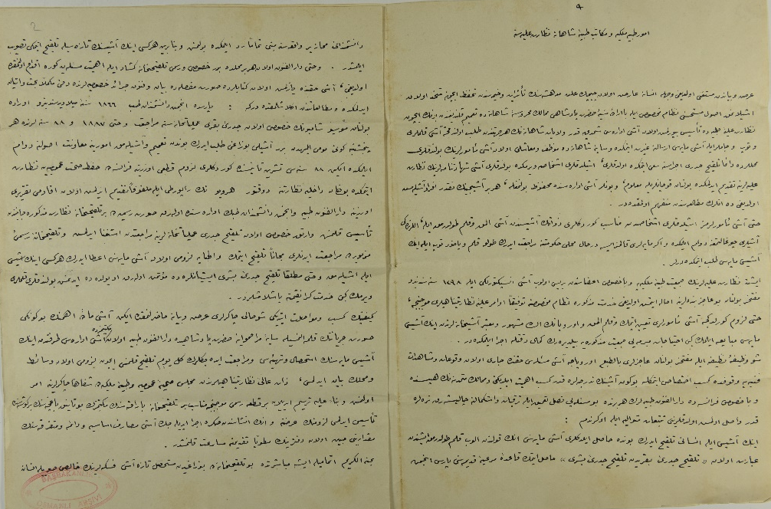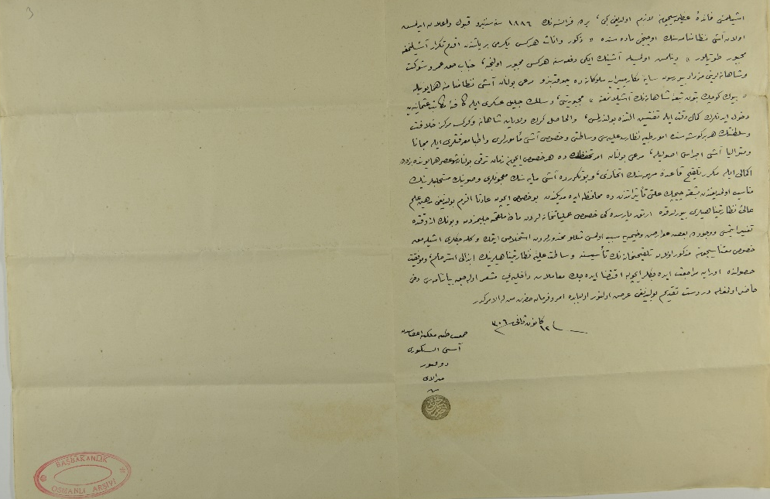
Resim I/3 ve I/4: BOA, ŞD. 2568/3-7 ve 8

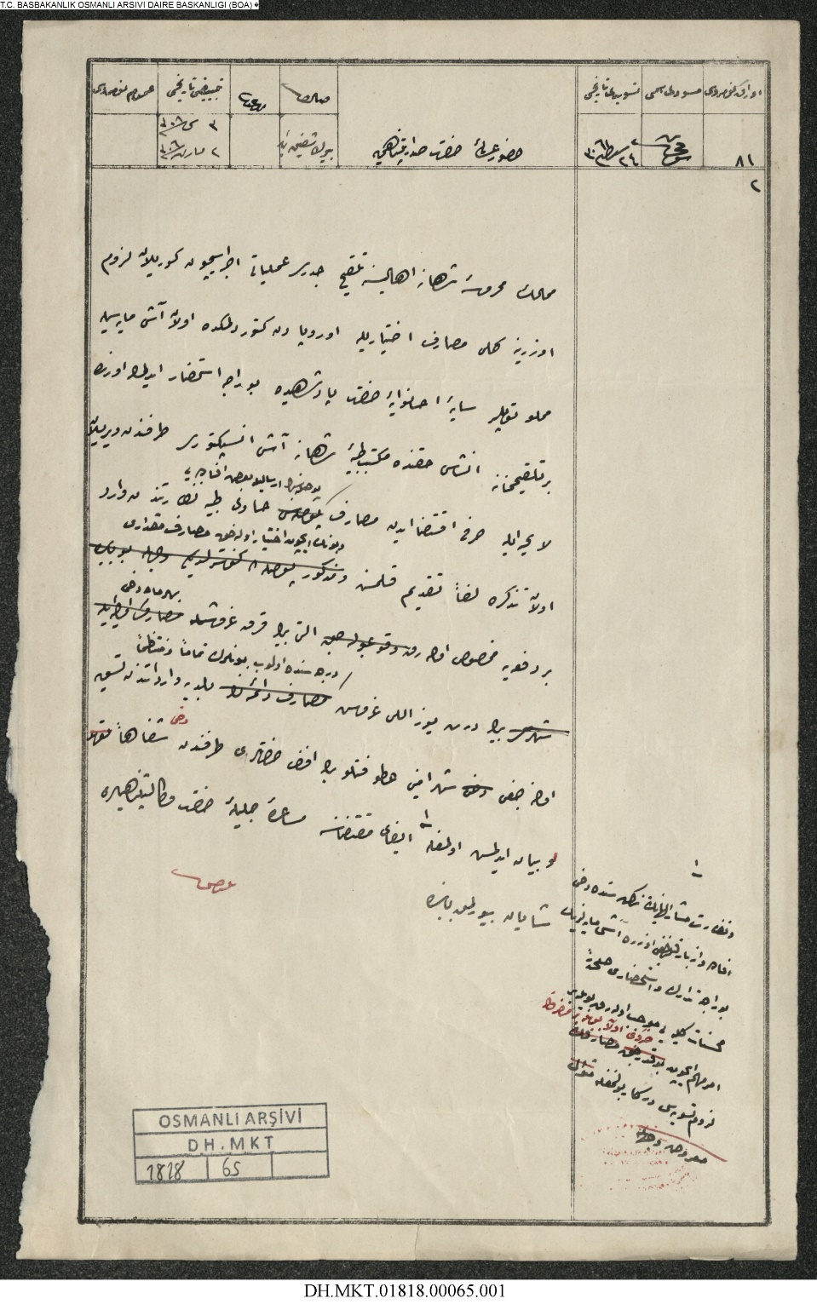
Resim II: BOA, DH.MKT., 1818/65
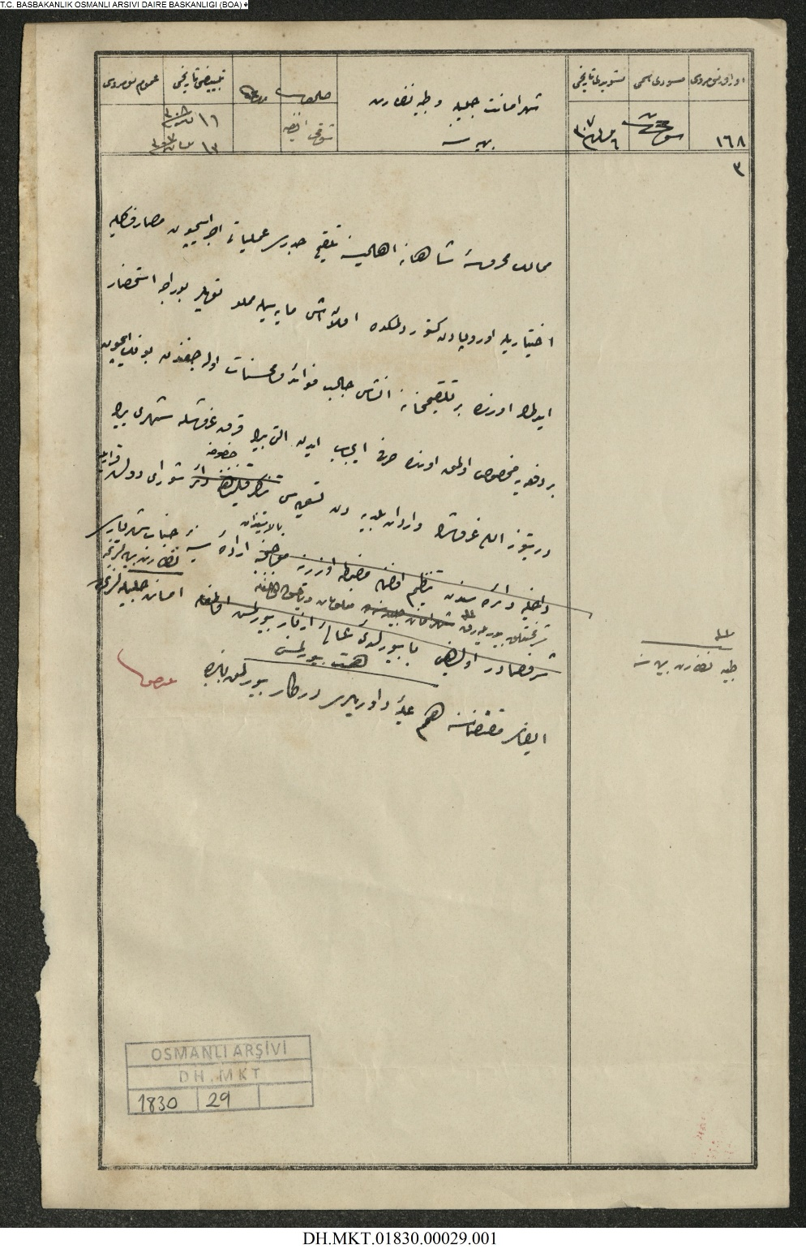
Resim III: BOA, DH.MKT., 1830/29
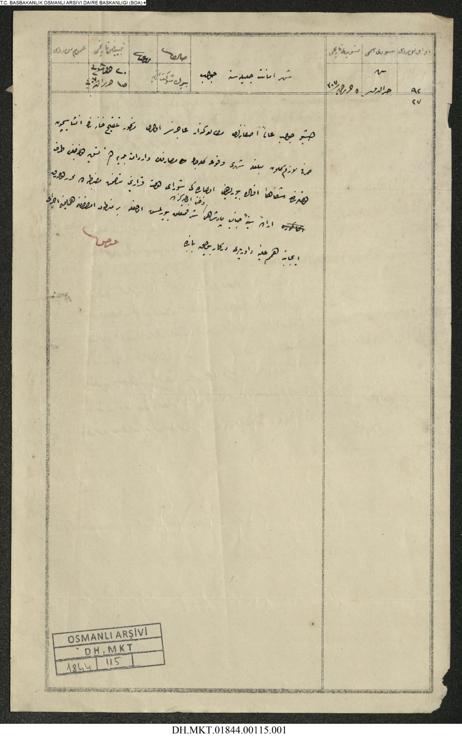
Resim IV/1: BOA, DH.MKT., 1844/115-1
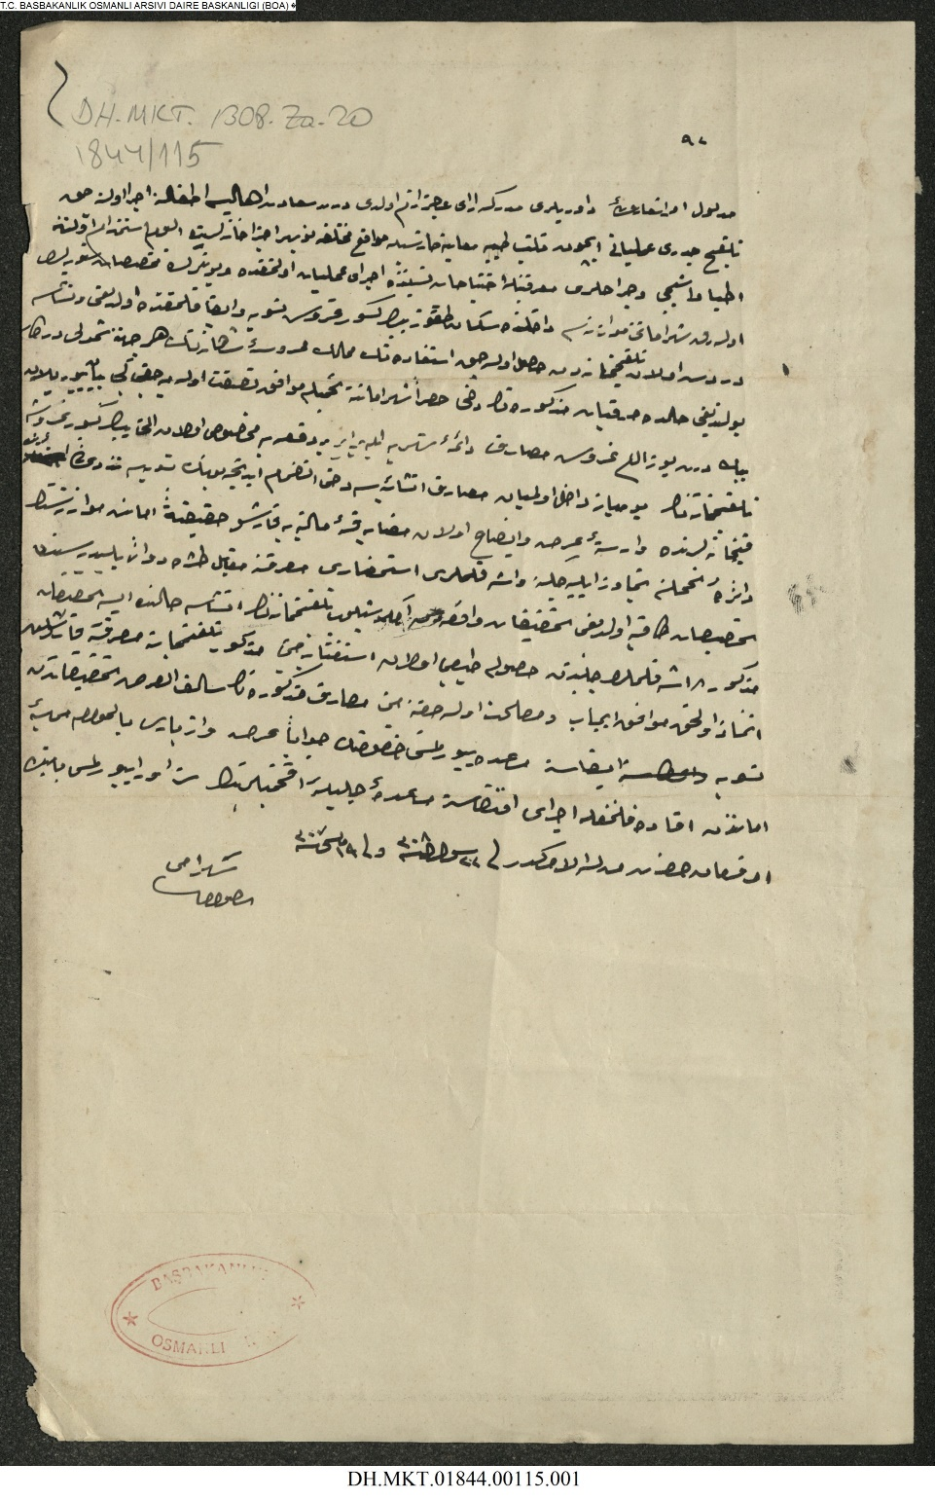
Resim IV/2: BOA, DH.MKT., 1844/115-2
Resim V/1: BOA, ŞD., 2587/17-1

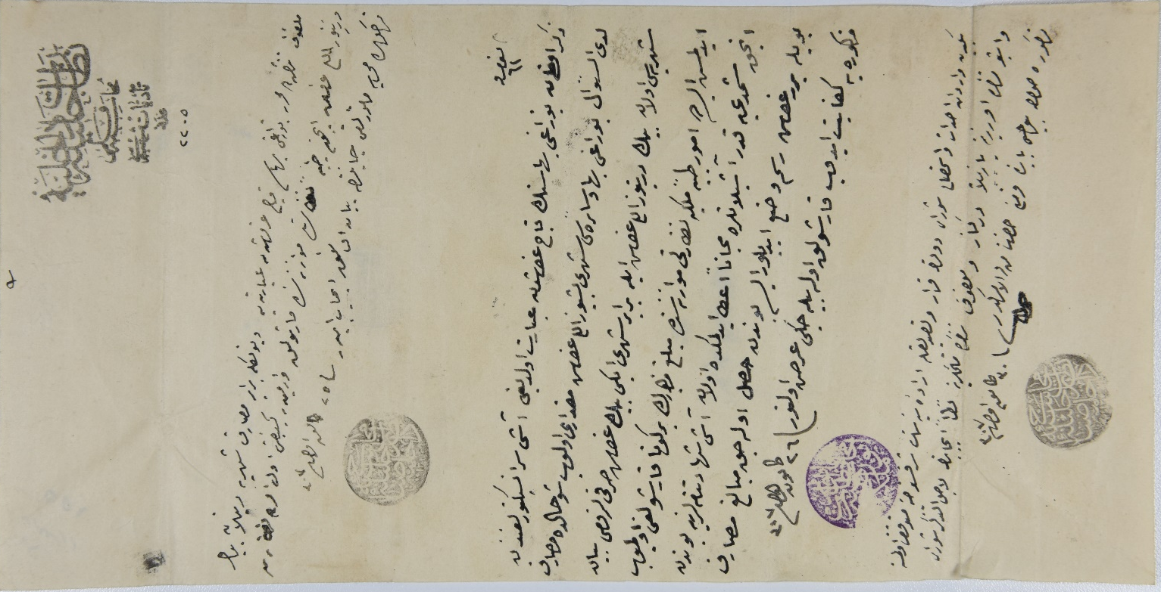
Resim V/2: BOA, ŞD., 2587/17-5
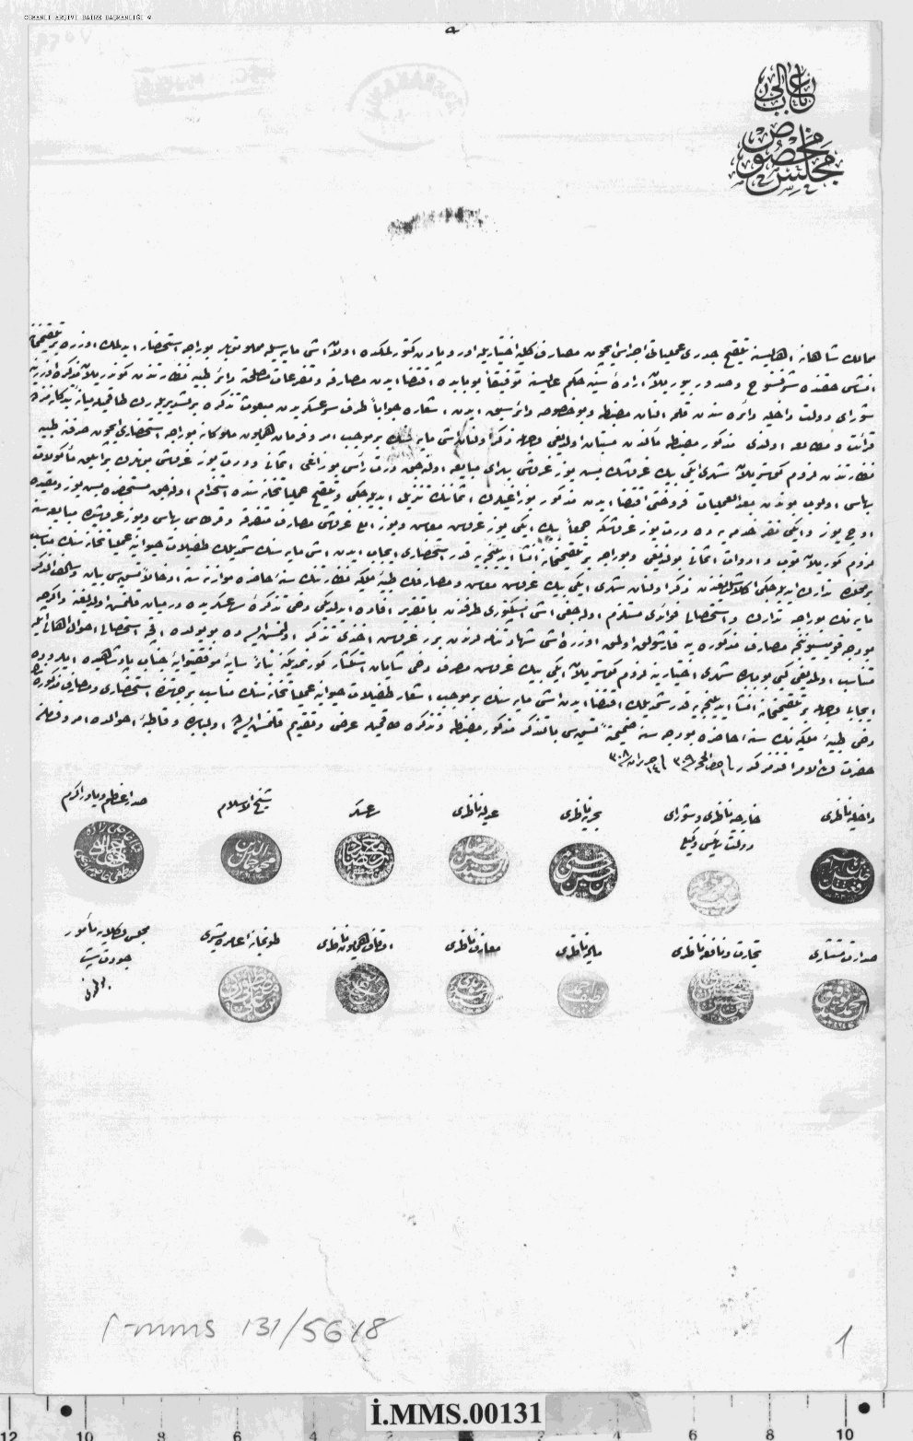
Resim VI/1: BOA, İ.MMS., 131/5618-1
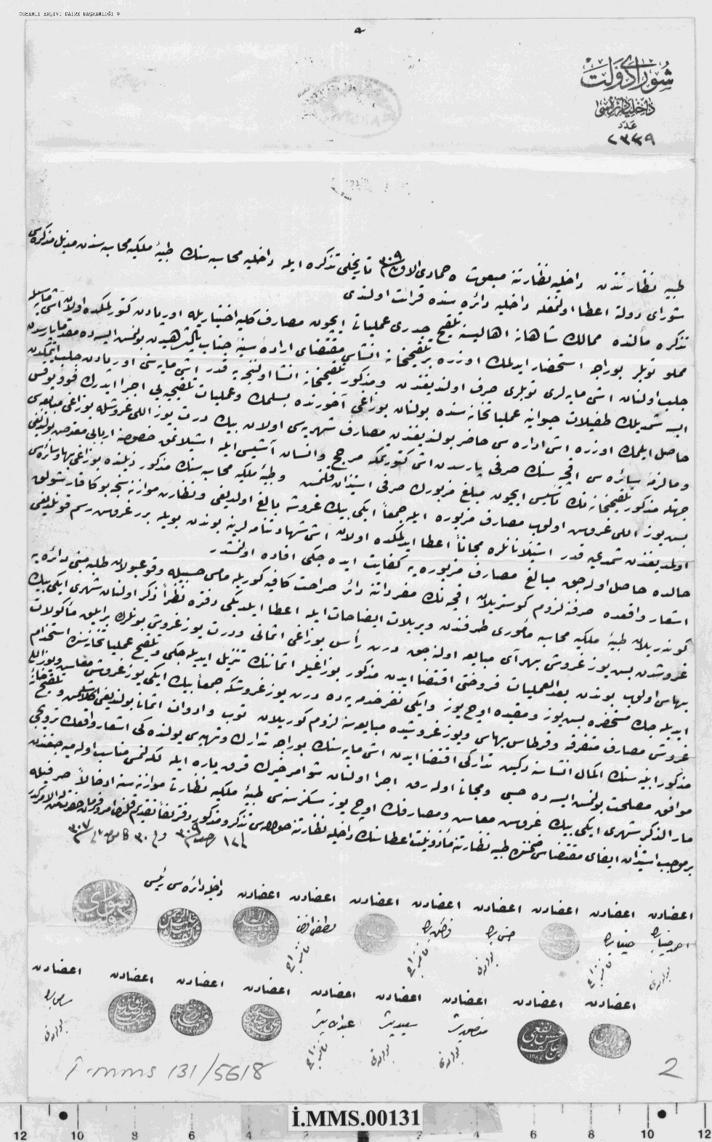
Resim VI/2: BOA, İ.MMS., 131/5618-2
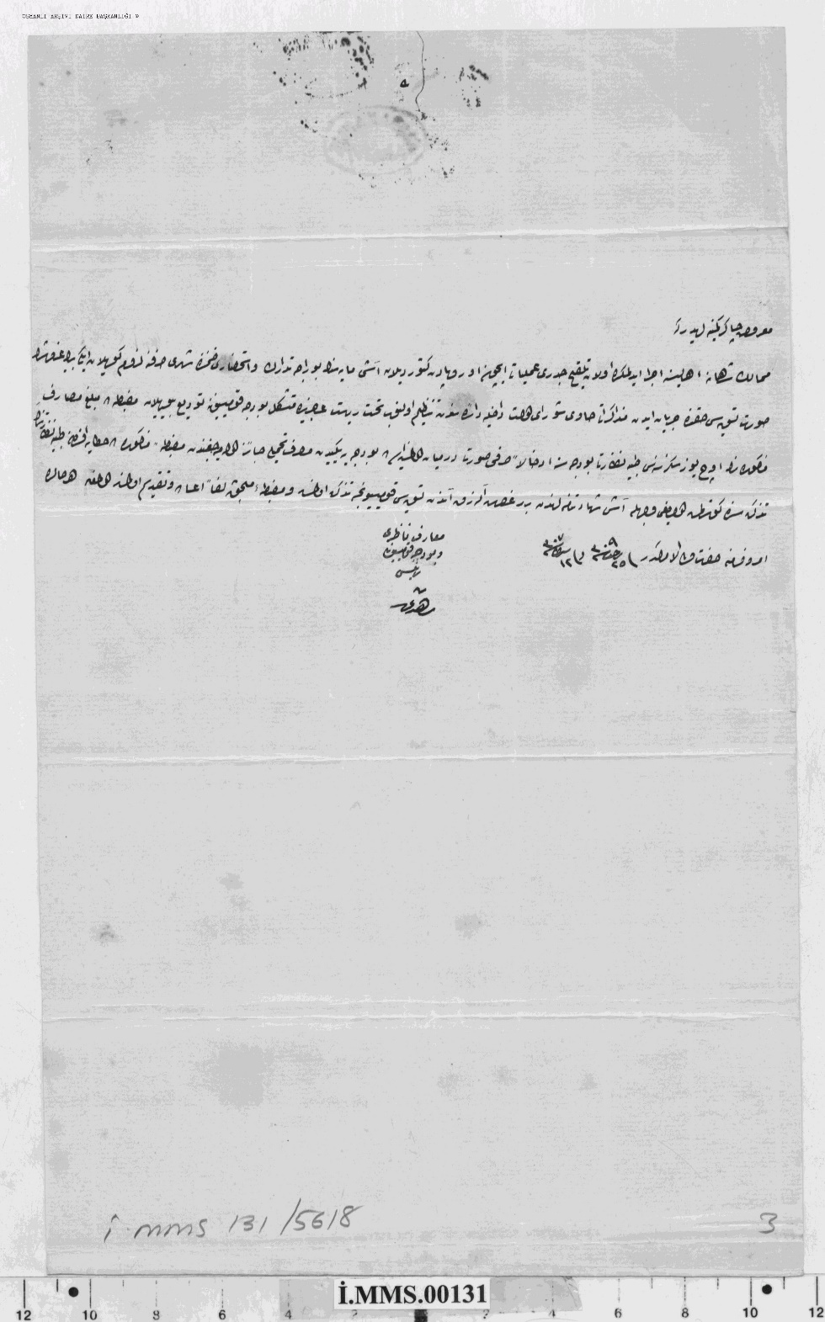
Resim VI/3: BOA, İ.MMS., 131/5618-3
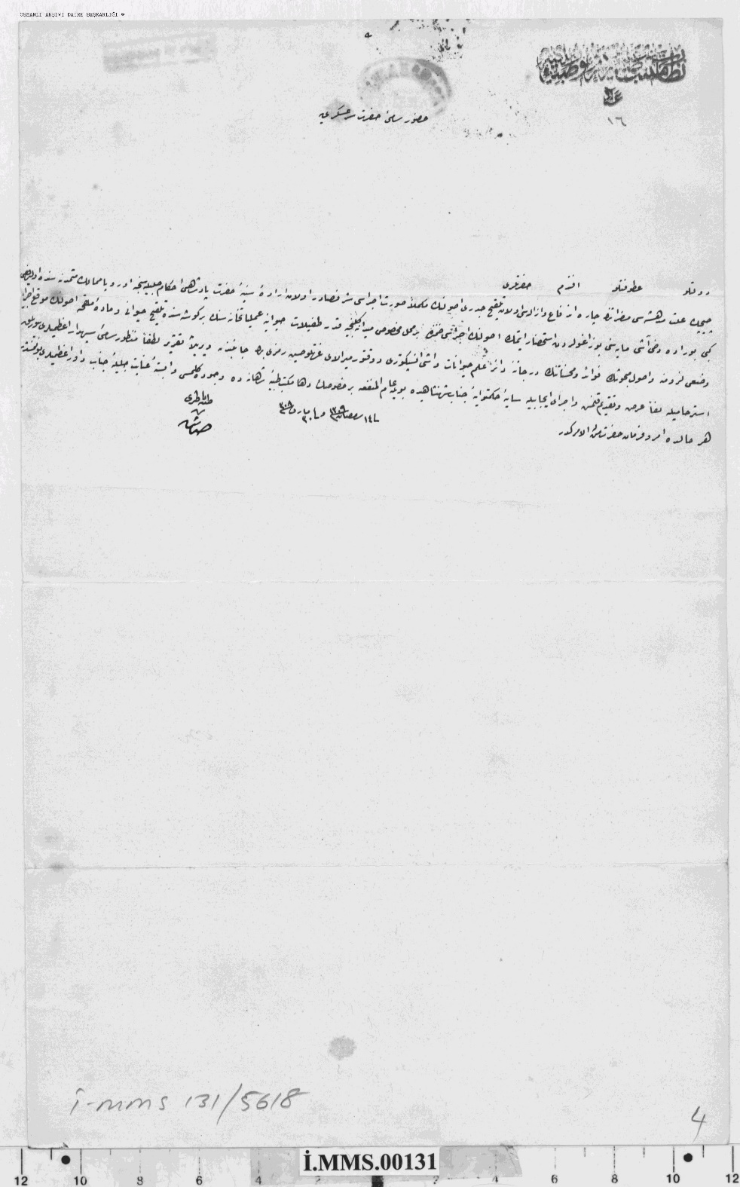
Resim VI/4: BOA, İ.MMS., 131/5618-4
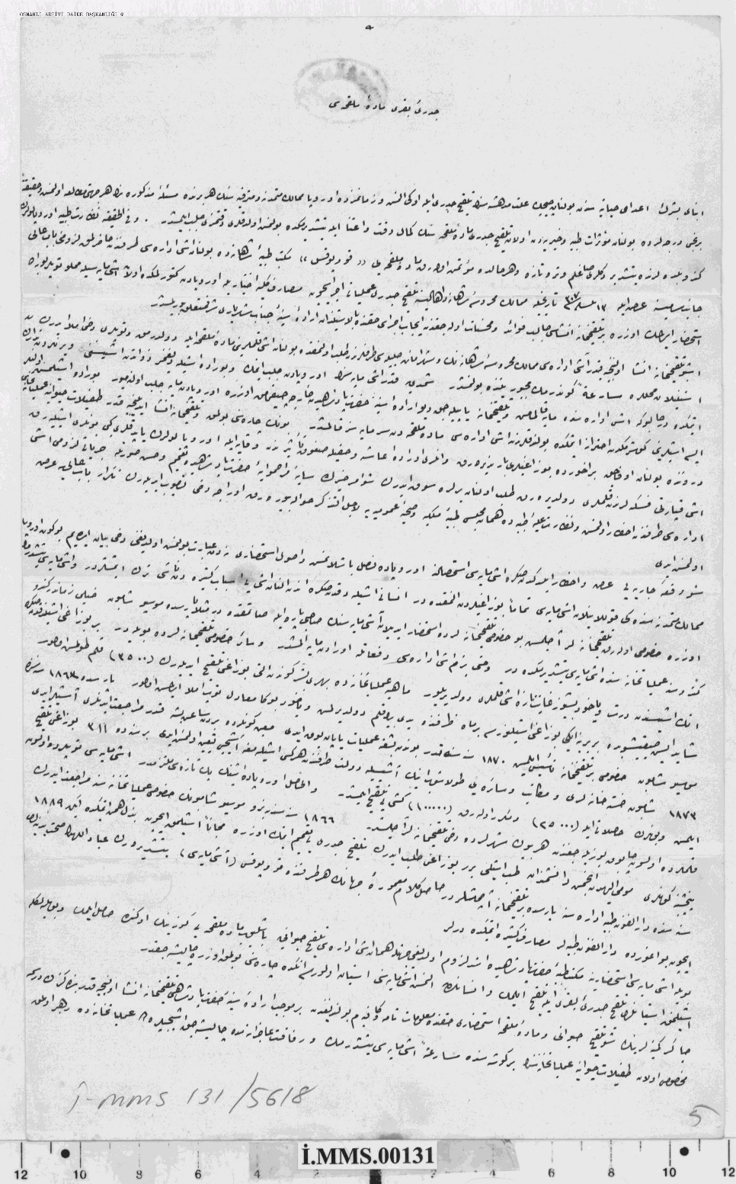
Resim VI/5a: BOA, İ.MMS., 131/5618-5a
Resim VI/5b: BOA, İ.MMS., 131/5618-5b
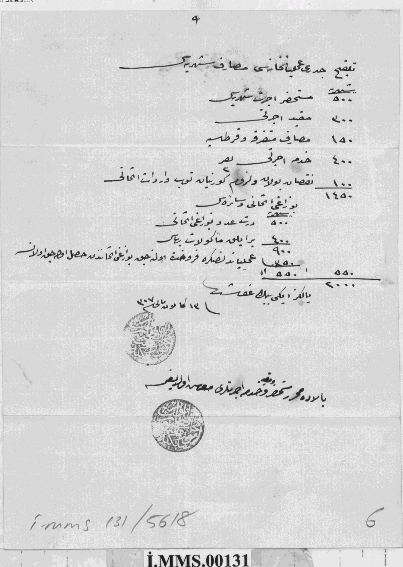
Resim VI/6: BOA, İ.MMS., 131/5618-6
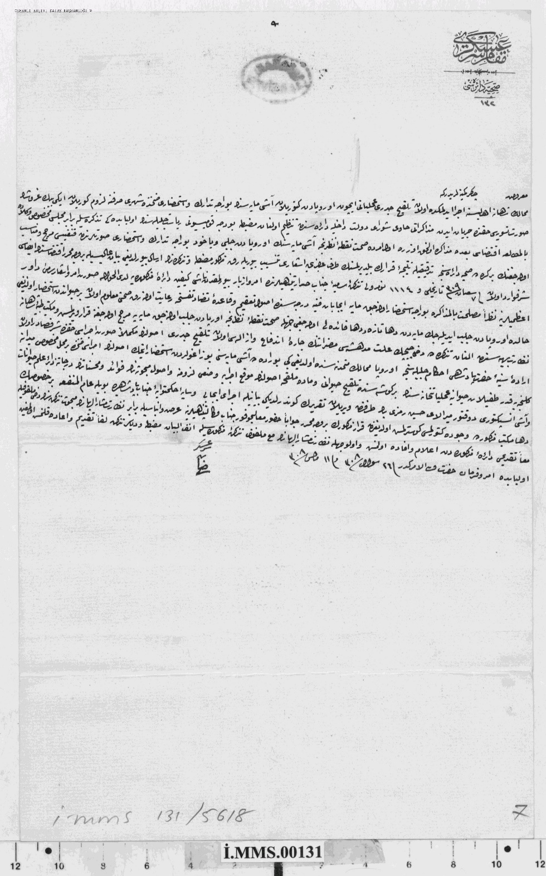
Resim VI/7: BOA, İ.MMS., 131/5618-7
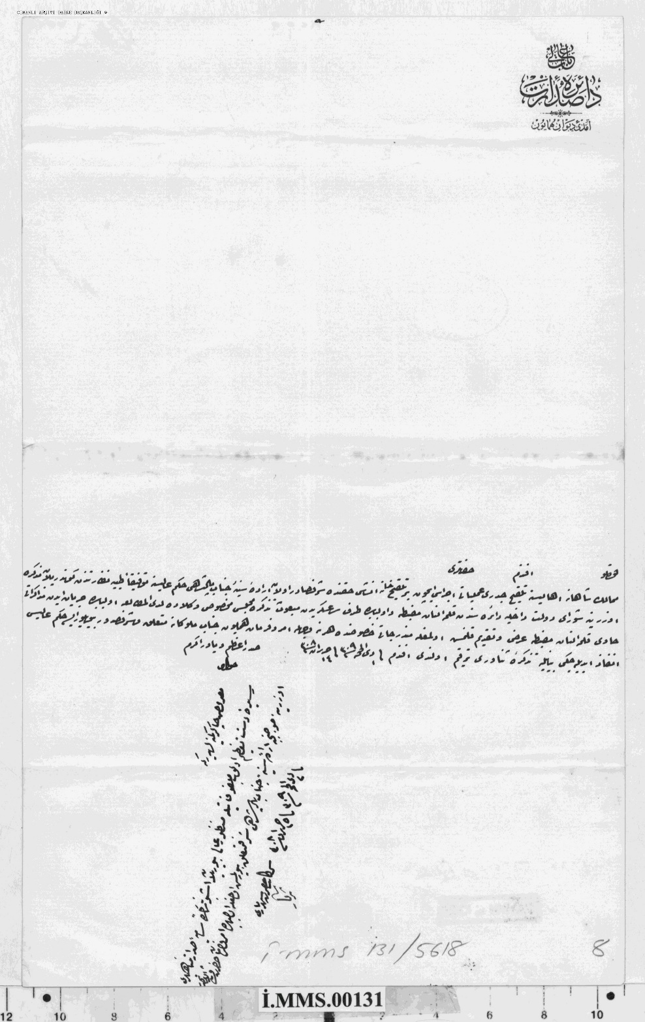
Resim VI/8: BOA, İ.MMS., 131/5618-8
Resim VII: BOA, MV., 69/33
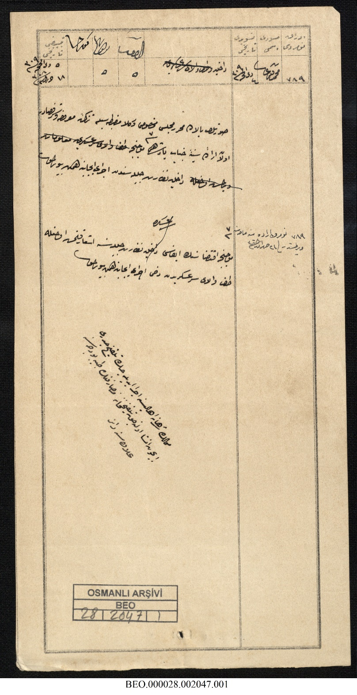
Resim VIII/1: BOA, BEO., 28/2047-1
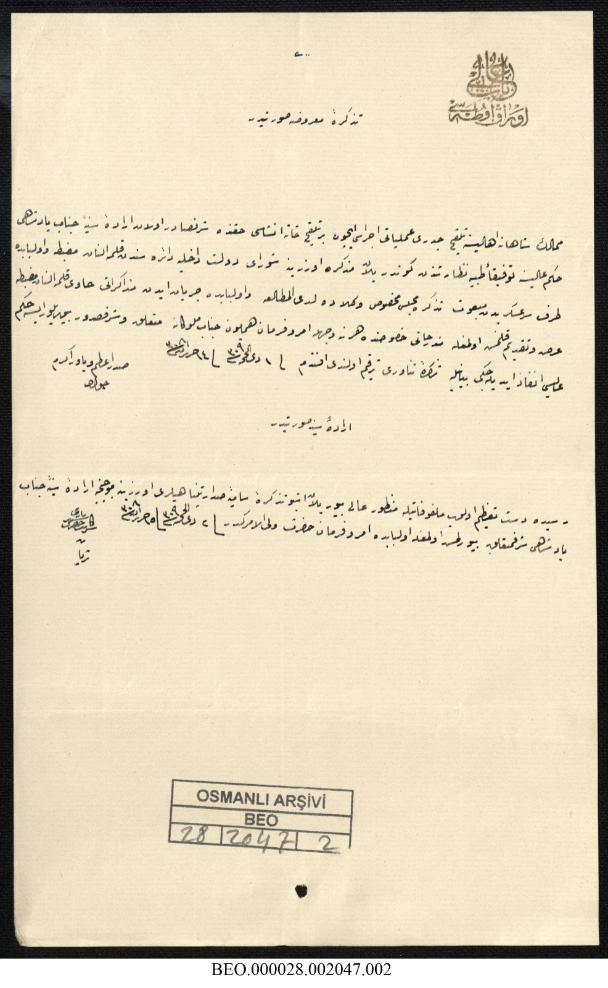
Resim VIII/2: BOA, BEO., 28/2047-2
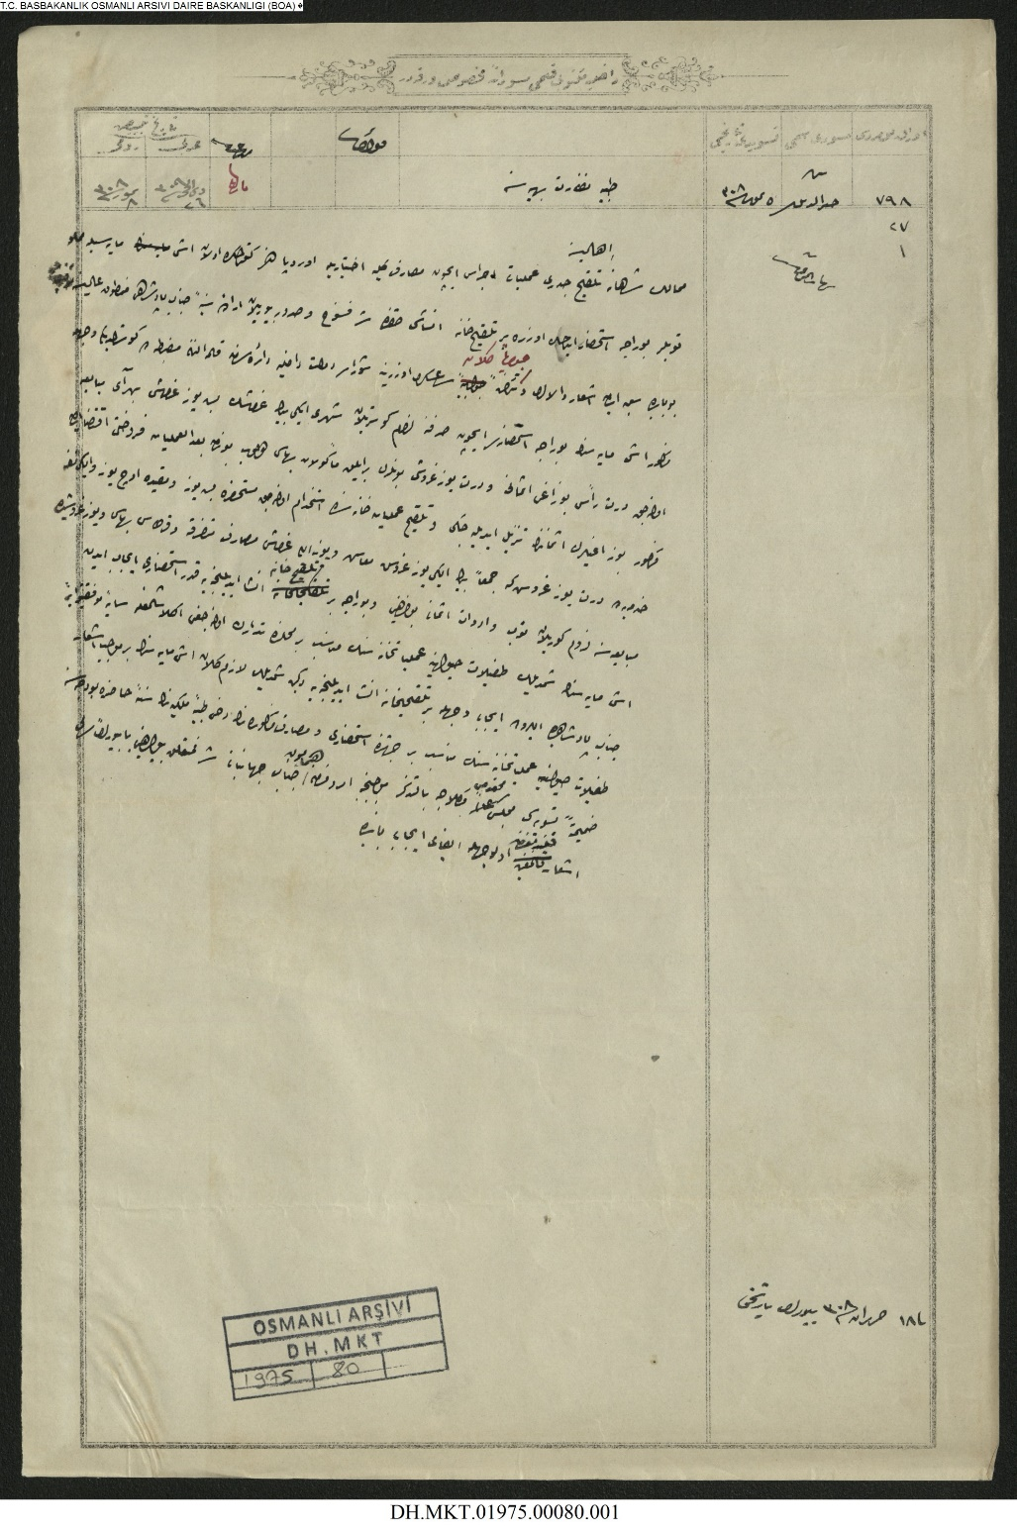
Resim IX: BOA, DH.MKT., 1975/80

Adli Tıp Uzmanı ve Bilim Tarihi Doktoru, Kırıkkale Adli Tıp Şube Müdürlüğü, karacaogluemre@yahoo.com
A. Süheyl Ünver, Türkiye’de Çiçek Aşısı ve Tarihi, İsmail Akgün Matbaası, İstanbul 1948, s.5-15; Ekrem Kadri Unat, Osmanlı İmparatorluğu’nda Bakteriyoloji ve Viroloji, İstanbul 1970, s.17.
Bu konuda yapılmış önceki bazı çalışmalar için bkz. Besim Ömer, Nevsâl-i Âfiyet, İstanbul 1315, s.111-112; Osman Ergin, İstanbul Tıb Mektepleri, Enstitüleri ve Cemiyetleri, İstanbul 1940, s.65-66; Ünver, a.g.e.; Unat, Bakteriyoloji ve Viroloji; Ekrem Kadri Unat, Osmanlı İmparatorluğu’nda Tıp Zoolojisi ve Parazitoloji, İstanbul 1970; Ekrem Kadri Unat, “Osmanlı İmparatorluğu’nda Mikrobiyoloji Tarihçesi Üzerine Bir Deneme”, Mikrobiyoloji Bülteni, Cilt 4, Sayı 3, 1970, s.159-175; Nuran Yıldırım, “Tanzimat’tan Cumhuriyet’e Türkiye’de Koruyucu Sağlık Uygulamaları”, Tanzimat’tan Cumhuriyet’e Türkiye Ansiklopedisi, İletişim Yayınları, Cilt 5, İstanbul: 1985, s. 1320-1338; Nuran Yıldırım, A History of Healthcare, Çev. İnanç Özekmekçi, Çev. Ed. Reiner Brömer, İstanbul 2010; Haldun Eroğlu, Güven Dinç, Fatma Şimşek, “Osmanlı İmparatorluğunda Telkîh-i Cüderî (Çiçek Aşısı)”, Milli Folklor, Sayı 101, 2014, s.193-208.
Ünver, a.g.e., s.5-15.
Hüseyin Remzi, Telkîh-i Hayvânî Usûl-i Amelîsi, Karabet Matbaası, İstanbul 1308, s.3-9.
Ünver, a.g.e., s.5-15.
Yıldırım, a.g.m., s.1320-1338.
Zooloji.
Emre Karacaoğlu, “Doktor Hüseyin Remzi Bey (Ö.1896), Hayatı, Eserleri ve Bilimsel Bir Diyaloğu”, Lokman Hekim Journal, Cilt 5, Sayı 2, 2015, s.69-83.
Unat, Bakteriyoloji ve Viroloji, s.17; Unat, Tıp Zoolojisi ve Parazitoloji, s. 18; Yıldırım, a.g.e., s.75.
Yıldırım, a.g.e., s.77.
Başbakanlık Osmanlı Arşivi (BOA), Şûrâ-yı Devlet (ŞD.), 2568/3-7.
Hüseyin Remzi, a.g.e., s.3-9.
BOA, ŞD., 2568/3-7. Bkz. Ek I/3,4 ve Resim I/3,4.
Unat, Bakteriyoloji ve Viroloji, s.17-24; Unat, Tıp Zoolojisi ve Parazitoloji, s.23; Unat, a.g.m., s.159-175; Yıldırım, a.g.m., s.1320-1338.
BOA, ŞD., 2568/3-7.
Unat, Bakteriyoloji ve Viroloji, s.17-24; Unat, Tıp Zoolojisi ve Parazitoloji, s.21; Unat, a.g.m., s. 159-175; Yıldırım, a.g.m., s.1320-1338.
Ünver, a.g.e., s.5-15.
Ünver, a.g.e., s.150-151.
BOA, ŞD., 2568/3-5. Bkz. Ek I/2 ve Resim I/2.
BOA, ŞD., 2568/3-1; BOA, Dâhiliye Mektûbî Kalemi (DH.MKT.), 1818/65. Bkz. Ek I/1, II ve Resim I/1, II.
BOA, DH.MKT., 1830/29. Bkz. Ek III ve Resim III.
BOA, DH.MKT., 1844/115. Bkz. Ek IV/1,2 ve Resim IV/1,2.
BOA, ŞD., 2587/17-1. Bkz. Ek V/1 ve Resim V/1.
BOA, ŞD., 2587/17-2. Bkz. Ek V/2 ve Resim V/2.
BOA, İrâde Meclis-i Mahsûs (İ.MMS.), 131/5618-2,6. Bkz. Ek VI/2,6 ve Resim VI/2,6.
BOA, İ.MMS., 131/5618-3. Bkz. Ek VI/3 ve Resim VI/3.
BOA, Meclis-i Vükelâ (MV.), 69/33. Bkz. Ek VII ve Resim VII.
BOA, İ.MMS., 131/5618-5. Bkz. Ek VI/5a,b ve Resim VI/5a,b.
BOA, İ.MMS., 131/5618-4. Bkz. Ek VI/4 ve Resim VI/4.
BOA, İ.MMS., 131/5618-7. Bkz. Ek VI/7 ve Resim VI/7.
BOA, İ.MMS., 131/5618-1. Bkz. Ek VI/1 ve Resim VI/1.
BOA, İ.MMS., 131/5618-8. Bkz. Ek VI/8 ve Resim VI/8.
BOA, Bâb-ı Âlî Evrâk Odası (BEO.), 28/2047. Bkz. Ek VIII/1,2 ve Resim VIII/1,2.
BOA, DH.MKT., 1975/80. Bkz. Ek IX ve Resim IX.
BOA, İ.MMS., 131/5618-5; BOA, ŞD., 2568/3-7.
Unat, Tıp Zoolojisi ve Parazitoloji, s.22-24.
Ergin, a.g.e., s.66.
Ünver, a.g.e., s.13.
Yıldırım, a.g.m., s.1320-1138.
Rifat Hüsameddin, Telkihhâne-i Şâhâne’nin Bin Üç Yüz Yirmi ve Yirmi Bir Senelerine Mahsûs İstatistik Risâlesidir, Dersaâdet R.1322, s.5; Unat, Bakteriyoloji ve Viroloji, s.17; Unat, Tıp Zoolojisi ve Parazitoloji, s.23; Yıldırım, a.g.e., s.75.
Besim Ömer, a.g.e., s.111-112.
Rifat Hüsameddin, a.g.e., s.5
Hüseyin Remzi, a.g.e., s.3-9; BOA, ŞD., 2568/3-7; BOA, İ.MMS., 131/5618-5.
BOA, ŞD. 2587/17-1.
BOA, İ.MMS.,131-5618-8; BOA, BEO., 28/2047-2.
BOA, DH.MKT., 1975/80.
Ernest Chambon (1836-1910), Fransız hekim.
Parazitoloji Laboratuvarı
Cowpox
Louis Vaillard (1850-1935), Fransız hekim.
Louis Vaillard, Manuel pratique de la vaccination animale : Technique, procédés de conservation du vaccin, Paris 1886, 77s.
Telkîh-i Hayvânî Usûl-i Ameliyesi adlı eseri olup ilk olarak Tercümân-ı Hakikat Gazetesi’nde neşr edilmiş ve ardından 1308 tarihinde tab edilmiştir. Bkz. Emre Karacaoğlu, a.g.m., s.69-83.
Bu kitabın basımının yapıldığına dair bir bilgiye ulaşılamamıştır. Bkz. Emre Karacaoğlu, a.g.m., s.69-83.
Sehven 308 yazılmış, doğrusu 309 olmalı.

